UNIVERSIDAD NACIONAL DE UCAYALI
FACULTAD DE INGENIERÍA DE SISTEMAS E INGENIERÍA CIVIL
ESCUELA PROFESIONAL DE INGENIERÍA DE SISTEMAS
 | 

MANUAL DE USUARIO Y GUÍA DE OPERACIÓN DEL SISTEMA
SOFTWARE WEB DEL ASESOR TURÍSTICO FERROVIARIO Y PEATONAL - MTC
Plataforma Intermodal de Planificación Turística con Conectividad Ferroviaria, Circuitos Peatonales y Monitoreo Meteorológico
Asignatura: | Ingeniería de Software
Docente: | Ing. Mg. Freddy Ferrari Fernandez
Grupo Desarrollador: | Vasquez Merino, André Alejandro  Tenazoa Nuñez, Renzo Fares  Rocha Sanchez, Carol Dacia  Britto Garcia, Ab Jhonatan
Entidad Beneficiaria: | Ministerio de Transportes y Comunicaciones (MTC)
Versión del Documento: | 1.1 - Versión Final Oficial
Lugar y Fecha: | Pucallpa, Ucayali, Perú — Septiembre 2026

Control del Documento
El presente manual describe de manera exhaustiva el funcionamiento, módulos, reglas de negocio y procedimientos de uso del Software Web del Asesor Turístico Ferroviario y Peatonal, desarrollado para el Ministerio de Transportes y Comunicaciones (MTC). Cualquier modificación a las funcionalidades descritas deberá reflejarse en la tabla de revisiones.
Código de Documento | MAN-MTC-TUR-2026-01 | Versión Actual | 1.1 Oficial
Fecha de Aprobación | Septiembre 2026 | Estado del Documento | Aprobado para Producción
Área Responsable | MTC / Dirección de Ferrocarriles y Turismo | Entorno Objetivo | Web / Móvil Responsive
Clasificación | Uso Oficial y Público | Framework Base | Spring Boot 4.1.1 / PostgreSQL 15
Documento Base | ProyectoFinalSOftware.docx | Contacto Técnico | soporte.turismo@mtc.gob.pe

Historial de Revisiones
Versión | Fecha | Autor(es) | Descripción de Cambios
0.5 | 15/08/2026 | Equipo UNU | Borrador inicial derivado del Sprint 2 y Sprint 3 de desarrollo.
1.0 | 13/09/2026 | Equipo UNU / MTC | Versión final integrada que cubre módulos de Turista, Admin MTC, PeruRail y Travel Group Perú.
1.1 | 13/09/2026 | Equipo UNU | Verificación contra la aplicación en producción (rama main): red real de 8 estaciones, tramos y factores de categoria_visitante, textos y botones reales de las pantallas y mensajes del sistema, geoselector y alta de preferencias en zonas, llegada sugerida y validaciones ferroviarias, filtro de auditoría; 17 capturas de pantalla (figuras 4 a 20).
⚠️ IMPORTANTE: ALCANCE INSTITUCIONAL
Este sistema ha sido diseñado como un asesor oficial de planificación e información turística. Por tanto, el software NO efectúa transacciones de venta ni cobro directo de pasajes ferroviarios o boletos de ingreso a monumentos, sino que brinda la liquidación estimada y la reserva formal de cupos de aforo diarios, derivando la compra efectiva a las ventanillas y portales oficiales de PeruRail y SERNANP.

Índice General de Contenidos
1. INTRODUCCIÓN Y ASPECTOS GENERALES DEL SISTEMA | 4
1.1. Propósito y Objetivos del Manual de Usuario | 4
1.2. Problemática y Justificación del Asesor Intermodal | 4
1.3. Entidades Articuladas y Convenios Interinstitucionales | 5
1.4. Cobertura Geográfica y Red Ferroviaria del Corredor | 5
1.5. Convenciones Utilizadas en la Guía | 6
2. REQUERIMIENTOS Y ENTORNO DE OPERACIÓN | 7
2.1. Requisitos de Hardware y Dispositivos de Acceso | 7
2.2. Requisitos de Software y Navegadores Compatibles | 7
2.3. Acceso a la Plataforma Web y Conectividad | 8
2.4. Arquitectura Tecnológica y Modelo de Datos | 8
3. ESTRUCTURA DE ROLES, PERMISOS Y CUENTAS DE ACCESO | 10
3.1. Definición de Roles del Sistema | 10
3.2. Matriz Integral de Permisos por Módulo | 11
3.3. Cuentas de Demostración Predeterminadas | 12
4. AUTENTICACIÓN, REGISTRO Y GESTIÓN DE SESIÓN | 13
4.1. Procedimiento de Inicio de Sesión (Login) | 13
4.2. Registro de Nuevos Turistas (Auto-Registro) | 14
4.3. Acceso como Invitado / Consulta Anónima | 15
4.4. Cierre de Sesión Seguro (Logout) | 15
4.5. Control de Acceso Denegado (Error HTTP 403) | 16
5. GUÍA DEL TURISTA: PLANIFICACIÓN INTELIGENTE DE VIAJES | 17
5.1. Búsqueda y Filtrado Inteligente de Zonas Turísticas | 17
5.2. Catálogo y Selección de Zonas de Interés | 19
5.3. Ficha Detallada de la Ruta Peatonal y Altimetría | 20
5.4. Pronóstico Meteorológico Integrado (SENAMHI) | 22
5.5. Consulta y Monitoreo de Aforo Diario | 23
5.6. Selección de Servicios de Tren de Conexión (PeruRail) | 24
5.7. Configuración del Grupo de Viaje y Tarifas por Edad | 25
5.8. Generación del Informe Consolidado de Visita | 27
5.9. Descarga en Formato PDF y Comprobante Imprimible | 29
5.10. Historial de Consultas ('Mis Informes') | 30
6. GUÍA DEL ADMINISTRADOR MTC | 31
6.1. Panel de Control Central (Dashboard Ejecutivo) | 31
6.2. Módulo de Auditoría y Trazabilidad (AuditoriaLog) | 32
6.3. Gobierno y Supervisión del Sistema | 34
7. GUÍA DEL OPERADOR TRAVEL GROUP PERÚ | 35
7.1. Catálogo Administrativo de Zonas Turísticas | 35
7.2. Registro de Nueva Zona Turística (Formulario Modal) | 36
7.3. Modificación de Zonas Turísticas Existentes | 38
7.4. Activación e Inactivación de Zonas (Baja Lógica) | 39
7.5. Directorio de Estaciones Ferroviarias y Zonas Asignadas | 40
8. GUÍA DEL ADMINISTRADOR FERROVIARIO PERURAIL | 41
8.1. Consulta del Itinerario de Servicios Ferroviarios | 41
8.2. Alta de un Nuevo Servicio de Tren | 42
8.3. Edición de Horarios y Tarifas Ferroviarias | 44
8.4. Eliminación de Servicios y Trazabilidad | 45
8.5. Validaciones de Negocio Ferroviario | 46
9. GESTIÓN DE INCIDENCIAS, PREGUNTAS FRECUENTES (FAQ) Y SOPORTE | 47
9.1. Catálogo de Mensajes del Sistema y Significado Operativo | 47
9.2. Preguntas Frecuentes (FAQ) | 49
9.3. Guía de Solución Rápida de Fallas (Troubleshooting) | 51
10. GLOSARIO DE TÉRMINOS Y ANEXOS | 52
10.1. Glosario Técnico y de Negocio | 52
10.2. Directorio Oficial de Estaciones Ferroviarias del Corredor | 54
10.3. Canales de Soporte y Contacto Institucional MTC | 55

1. Introducción y Aspectos Generales del Sistema
1.1. Propósito y Objetivos del Manual de Usuario
El presente manual tiene por objeto proporcionar una guía detallada, ilustrada y estructurada para la operación del Software Web del Asesor Turístico Ferroviario y Peatonal. El documento está orientado tanto a los turistas nacionales y extranjeros que buscan planificar sus visitas en el corredor sur-oriental del Perú, como a los operadores administrativos del Ministerio de Transportes y Comunicaciones (MTC), PeruRail S.A. y Travel Group Perú S.A.
A través de esta guía, los usuarios aprenderán a explorar zonas turísticas, calcular circuitos de caminata basados en coordenadas geográficas reales, consultar el pronóstico meteorológico oficial del SENAMHI, sincronizar su llegada con los itinerarios ferroviarios oficiales y generar un informe integral consolidado con liquidación tarifaria y control de aforo.
1.2. Problemática y Justificación del Asesor Intermodal
Contexto de la Problemática: En la actualidad, los visitantes que recorren los atractivos de la región Cusco (incluyendo el Valle Sagrado, Ollantaytambo y el Santuario Histórico de Machu Picchu) se enfrentan a información fragmentada y desarticulada:
• Desconexión Modal: Los horarios y tarifas de los servicios de tren se consultan de manera aislada en los canales de los concesionarios ferroviarios, sin vinculación directa con el tiempo necesario para recorrer las zonas arqueológicas.
• Falta de Estimación Peatonal: Los turistas carecen de información fidedigna sobre la distancia real, el tiempo requerido y el esfuerzo físico necesario para caminar entre una estación de tren y el punto de interés turístico de destino.
• Incertidumbre Climatológica: El clima en la sierra y ceja de selva es altamente variable, y con frecuencia los turistas inician caminatas sin conocer la probabilidad de precipitaciones o las temperaturas extremas.
• Riesgo de Saturación y Aforo: La sobrecarga de visitantes en zonas de alta sensibilidad patrimonial exige respetar cupos máximos diarios para preservar el entorno y asegurar una experiencia de calidad.
Ante este escenario, el MTC ha promovido una solución de software web que articula la oferta ferroviaria con circuitos peatonales de ida y vuelta (circuito cerrado), brindando un planificador inteligente que optimiza tiempos, costos y seguridad del visitante.
1.3. Entidades Articuladas y Convenios Interinstitucionales
La plataforma funciona mediante la integración de cuatro actores clave que garantizan la oficialidad de los datos:
Entidad | Rol en el Sistema | Datos Aportados
Ministerio de Transportes y Comunicaciones (MTC) | Ente rector y administrador general de la plataforma web. | Supervisión institucional, políticas de conectividad, trazabilidad y registro de auditoría global.
PeruRail S.A. | Operador ferroviario concesionario del corredor sur y sur-oriente. | Directorio de estaciones activas, itinerarios de trenes, horarios de salida/llegada, tiempos de viaje y tarifas base.
SENAMHI | Servicio Nacional de Meteorología e Hidrología del Perú. | Previsiones climatológicas oficiales diarias (temperatura mínima, temperatura máxima, probabilidad de lluvia y estado del tiempo).
Travel Group Perú S.A. | Operador turístico especializado y gestor de circuitos. | Catálogo georreferenciado de zonas turísticas, costos aproximados de ingreso, cupos máximos de aforo diario y categorización temática.
1.4. Cobertura Geográfica y Red Ferroviaria del Corredor
Ámbito de Cobertura: El sistema abarca los corredores ferroviarios Cusco – Machu Picchu, Cusco – Puno y Puno – Arequipa, con las ocho estaciones registradas por PeruRail (Poroy figura como inactiva y no se ofrece a los turistas):
• Estación San Pedro (Cusco, 3 399 msnm)
• Estación Poroy (Cusco, 3 500 msnm) — inactiva
• Estación Urubamba (Urubamba, 2 871 msnm)
• Estación Ollantaytambo (Ollantaytambo, 2 792 msnm)
• Estación Machu Picchu (Aguas Calientes, 2 040 msnm)
• Estación Hidroeléctrica (Santa Teresa, 1 850 msnm)
• Estación Puno (Puno, 3 827 msnm)
• Estación Arequipa (Arequipa, 2 335 msnm)
1.5. Convenciones Utilizadas en la Guía
A lo largo de este documento se utilizan los siguientes indicadores visuales para facilitar la comprensión:
📌 NOTA: CONVENCIÓN: NOTA INFORMATIVA
Indica información complementaria o aclaratoria sobre el comportamiento de una pantalla o un campo.

💡 RECOMENDACIÓN / CONSEJO: CONVENCIÓN: RECOMENDACIÓN / CONSEJO
Sugiere buenas prácticas para optimizar la planificación de rutas o agilizar el registro de datos.

⚠️ IMPORTANTE: CONVENCIÓN: CONDICIÓN IMPORTANTE
Destaca requisitos indispensables para que una operación se complete satisfactoriamente (p. ej., aforos o campos obligatorios).

🚨 RESTRICCIÓN / ADVERTENCIA: CONVENCIÓN: ADVERTENCIA O RESTRICCIÓN
Advierte sobre acciones que pueden provocar la denegación de acceso, error de validación o bloqueo de fecha.

2. Requerimientos y Entorno de Operación
2.1. Requisitos de Hardware y Dispositivos de Acceso
El software cuenta con una interfaz web totalmente responsive adaptativa, diseñada bajo la propuesta estética 'Expedición Andina' (rejilla bento, tarjetas translúcidas y tipografía optimizada), permitiendo su uso en múltiples plataformas:
Tipo de Dispositivo | Especificación Mínima | Especificación Recomendada
Smartphones (Móvil) | Pantalla 4.7'', 2 GB RAM, resolución 360 x 640 px. | Pantalla 6.0''+, 4 GB RAM, resolución Full HD (1080 x 2400 px), 4G/5G o Wi-Fi.
Tablets | Pantalla 8.0'', 2 GB RAM, resolución 800 x 1280 px. | Pantalla 10.0''+, 4 GB RAM, resolución 1200 x 1920 px.
Computadoras de Escritorio / Laptops | Procesador Dual Core 2.0 GHz, 4 GB RAM, pantalla 1366 x 768 px. | Procesador Quad Core o superior, 8 GB RAM, pantalla Full HD (1920 x 1080 px).
2.2. Requisitos de Software y Navegadores Compatibles
La plataforma no requiere la instalación de software cliente adicional en los dispositivos de los usuarios. Solo se requiere un navegador web estándar moderno con soporte para JavaScript (ES6+), CSS3 Grid/Flexbox y gráficos SVG:
• Google Chrome: Versión 100 o superior (Altamente recomendado).
• Mozilla Firefox: Versión 100 o superior.
• Microsoft Edge: Versión 100 o superior.
• Apple Safari: Versión 15.0 o superior (iOS y macOS).
• Opera / Brave: Versiones basadas en Chromium actualizadas.
2.3. Acceso a la Plataforma Web y Conectividad
URL de Acceso Local: Para acceder al sistema en un entorno de pruebas o local, se utiliza la dirección:
👉 http://localhost:8082/
En entornos de producción o institucionales del MTC, el acceso se realiza mediante dominio oficial con cifrado TLS/HTTPS (p. ej. https://asesor-turistico.mtc.gob.pe/). Los puertos estándares empleados son el puerto 80/443 (HTTP/HTTPS) y el puerto 5440/5432 para la base de datos PostgreSQL 15 en contenedores Docker.
2.4. Arquitectura Tecnológica y Modelo de Datos
El sistema está construido siguiendo una arquitectura de cuatro capas (Presentación, Negocio/Orquestación, Integración de APIs y Persistencia) con desacoplamiento modular:
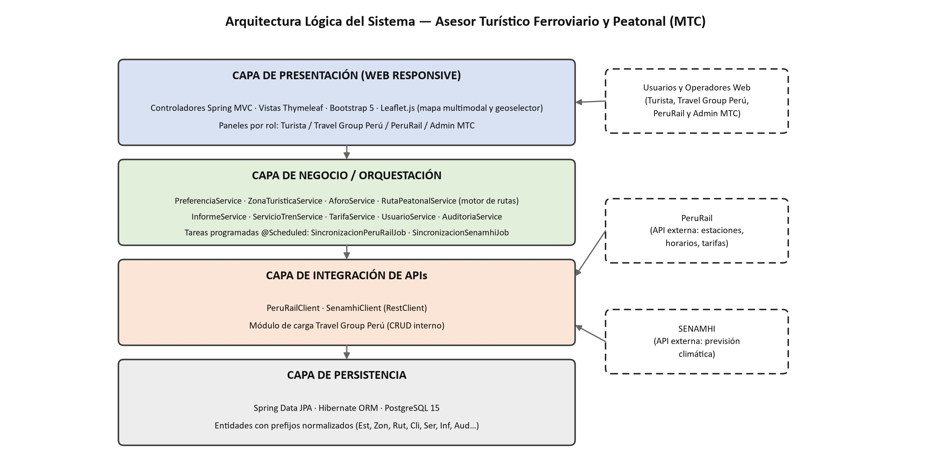
Figura 1. Arquitectura Lógica del Sistema: Capas de Presentación, Negocio, Integración y Persistencia.
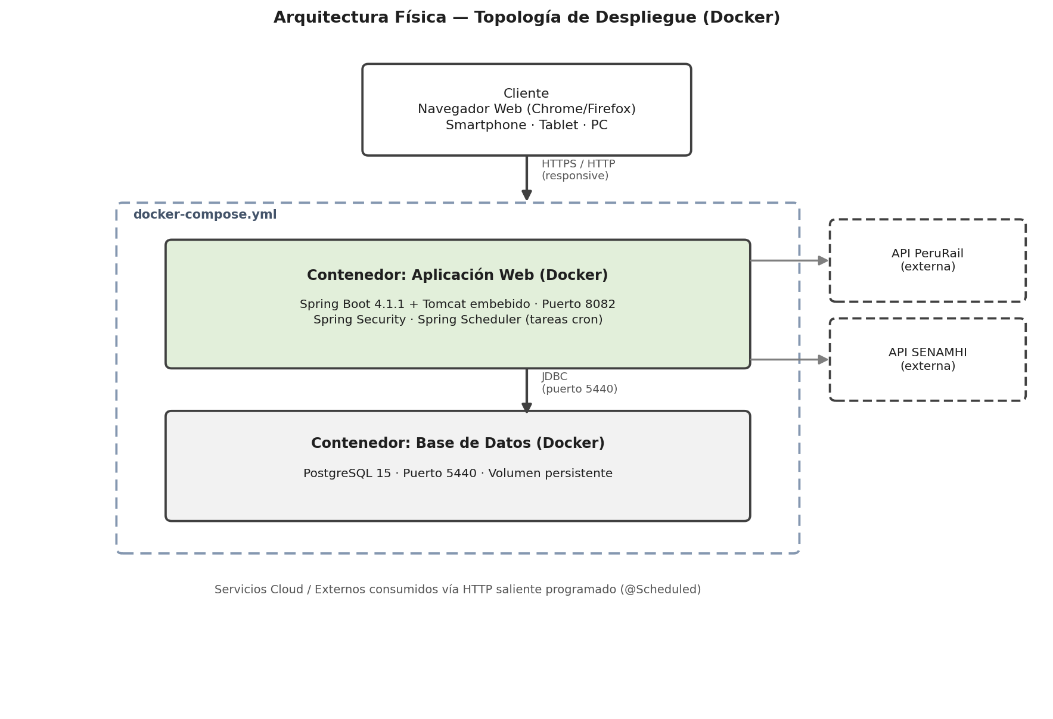
Figura 2. Arquitectura Física y Topología de Despliegue con Docker y PostgreSQL 15.
El modelo relacional está compuesto por 15 tablas organizadas en cuatro grupos: seguridad (Rol, Usuario), paramétricas (Preferencia, Dificultad, CategoriaVisitante), núcleo (Estacion, InformePlanificacion, InformeVisitante) y operativas (ZonaTuristica, ZonaPreferencia, ServicioTren, RutaPeatonal, PrevisionClima, ControlAforo, AuditoriaLog).
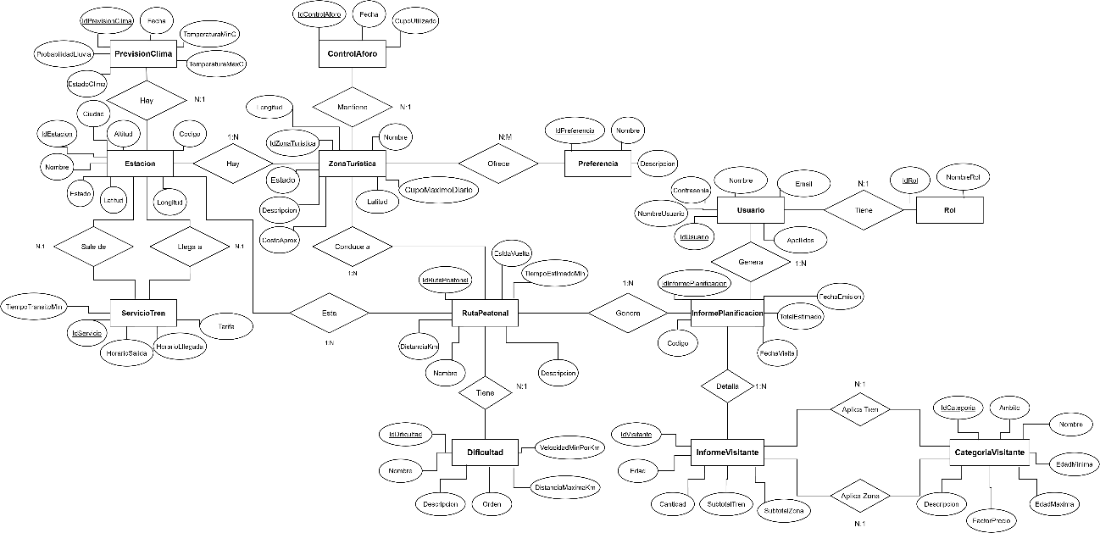
Figura 3. Modelo Entidad-Relación (MER) del Asesor Turístico Ferroviario y Peatonal.
3. Estructura de Roles, Permisos y Cuentas de Acceso
3.1. Definición de Roles del Sistema
El sistema implementa control de acceso basado en roles (RBAC) gestionado por Spring Security (los nombres coinciden con la tabla rol del documento del proyecto). Los perfiles definidos son:
1. Administrador General MTC (ADMIN_MTC): Máxima autoridad administrativa del sistema. Posee acceso irrestricto a todos los módulos: Dashboard ejecutivo con estadísticas consolidadas, catálogo de zonas turísticas, mantenimiento de trenes, directorio de estaciones y el módulo exclusivo de Auditoría y Trazabilidad (AuditoriaLog).
2. Operador Travel Group Perú (TRAVEL_GROUP_USER): Personal autorizado del operador turístico. Responsable de la gestión del catálogo de atractivos turísticos: alta de zonas, georreferenciación (latitud/longitud), costo de entrada, asignación múltiple de preferencias temáticas, configuración del cupo máximo diario de aforo y consulta de estaciones ferroviarias.
3. Administrador Ferroviario PeruRail (PERURAIL_ADMIN): Administrador de la empresa concesionaria ferroviaria. Encargado del mantenimiento de los itinerarios de tren: programación de horarios de salida y llegada, cálculo de tiempos de tránsito y tarifas oficiales por tramo.
4. Turista Público Registrado (TURISTA_PUBLICO): Usuario que ha completado el formulario de auto-registro en la plataforma. Puede realizar búsquedas personalizadas, calcular rutas, consultar pronósticos del clima, generar informes con reserva de cupo, descargar vouchers en PDF y consultar su historial permanente en 'Mis Informes'.
5. Turista Invitado / Usuario Anónimo: Cualquier persona que ingresa a la plataforma sin iniciar sesión. Puede realizar todas las búsquedas, explorar zonas turísticas, calcular rutas, verificar clima, tarifas y generar su informe consolidado en PDF o HTML. La única diferencia es que sus informes no quedan vinculados a un historial personal en el sistema.
3.2. Matriz Integral de Permisos por Módulo
La siguiente matriz resume los privilegios y restricciones de acceso para cada funcionalidad del sistema:
Módulo / Funcionalidad | Invitado | Turista | Travel Group | PeruRail | Admin MTC
Buscador de Zonas y Filtros (/preferencias) | ✅ Sí | ✅ Sí | ✅ Sí | ✅ Sí | ✅ Sí
Detalle de Ruta Peatonal e Info (/rutas/detalle) | ✅ Sí | ✅ Sí | ✅ Sí | ✅ Sí | ✅ Sí
Generación de Informe Consolidado | ✅ Sí | ✅ Sí | ✅ Sí | ✅ Sí | ✅ Sí
Descarga de Voucher en PDF y Vista HTML | ✅ Sí | ✅ Sí | ✅ Sí | ✅ Sí | ✅ Sí
Historial Personal (/mis-informes) | ❌ No | ✅ Sí | ❌ No | ❌ No | ✅ Sí
Panel de Control General (Dashboard /) | ❌ No | ❌ No | ✅ Sí | ✅ Sí | ✅ Sí
Gestión de Zonas Turísticas (CRUD /zonas) | ❌ No | ❌ No | ✅ Sí | ❌ No | ✅ Sí
Consulta de Estaciones (/estaciones) | ❌ No | ❌ No | ✅ Sí | ❌ No | ✅ Sí
Mantenimiento de Trenes (/servicios-tren) | ❌ No | ❌ No | ❌ No | ✅ Sí | ✅ Sí
Log de Auditoría y Trazabilidad (/auditoria) | ❌ No | ❌ No | ❌ No | ❌ No | ✅ Sí
3.3. Cuentas de Demostración Predeterminadas
Para pruebas de homologación, sustentación académica y demostración funcional, la base de datos incluye cuentas precargadas con contraseñas cifradas en BCrypt:
Nombre de Usuario | Contraseña Demo | Rol Asignado | Usuario / Responsable | Correo Institucional
admin_mtc | Admin1234 | ADMIN_MTC | Carlos Torres Ramirez | carlos.torres@mtc.gob.pe
travel_ana | Travel1234 | TRAVEL_GROUP_USER | Ana Vargas Quispe | ana.vargas@travelgroup.com.pe
rail_luis | Rail1234 | PERURAIL_ADMIN | Luis Mamani Huaman | luis.mamani@perurail.com
turista_jose | Turista1234 | TURISTA_PUBLICO | Jose Rojas Diaz | jose.rojas@correo.pe
🚨 RESTRICCIÓN / ADVERTENCIA: SEGURIDAD DE LAS CREDENCIALES
Las contraseñas aquí detalladas corresponden exclusivamente a datos de prueba para entornos de desarrollo y evaluación académica. En entornos de producción real del MTC, las credenciales deben ser cambiadas periódicamente conforme a la directiva de seguridad digital del Estado peruano.

4. Autenticación, Registro y Gestión de Sesión
4.1. Procedimiento de Inicio de Sesión (Login)
El formulario de acceso está ubicado en la ruta `/login`. Presenta un diseño de pantalla dividida ('Expedición Andina'): en el lateral izquierdo se expone la identidad institucional del MTC y los sellos de PeruRail, SENAMHI y Travel Group Perú; en el lateral derecho se encuentra el formulario interactivo.
Paso 1. Ingresar a la pantalla de acceso: En la barra lateral de navegación, haga clic en el botón 'Iniciar sesión'' o navegue directamente a http://localhost:8082/login.
Paso 2. Ingresar las credenciales: En el campo 'Nombre de usuario' digite su usuario registrado (p. ej. admin_mtc, travel_ana o turista_jose). En el campo 'Contraseña', escriba la clave correspondiente.
Paso 3. Visualizar u ocultar contraseña: Puede hacer clic en el icono del ojo ubicado a la derecha del campo contraseña para alternar entre texto oculto y texto legible.
Paso 4. Confirmar el ingreso: Haga clic en el botón verde 'Ingresar'. Si las credenciales son válidas, el sistema redirigirá al usuario según su rol: los administradores irán al 'Panel general' (Dashboard) y los turistas a la pantalla de 'Preferencias'.
Si el nombre de usuario o la contraseña son incorrectos, la pantalla mostrará una alerta en color rojo indicando 'Usuario o contraseña incorrectos', preservando la seguridad del sistema sin revelar cuál de los dos campos falló.
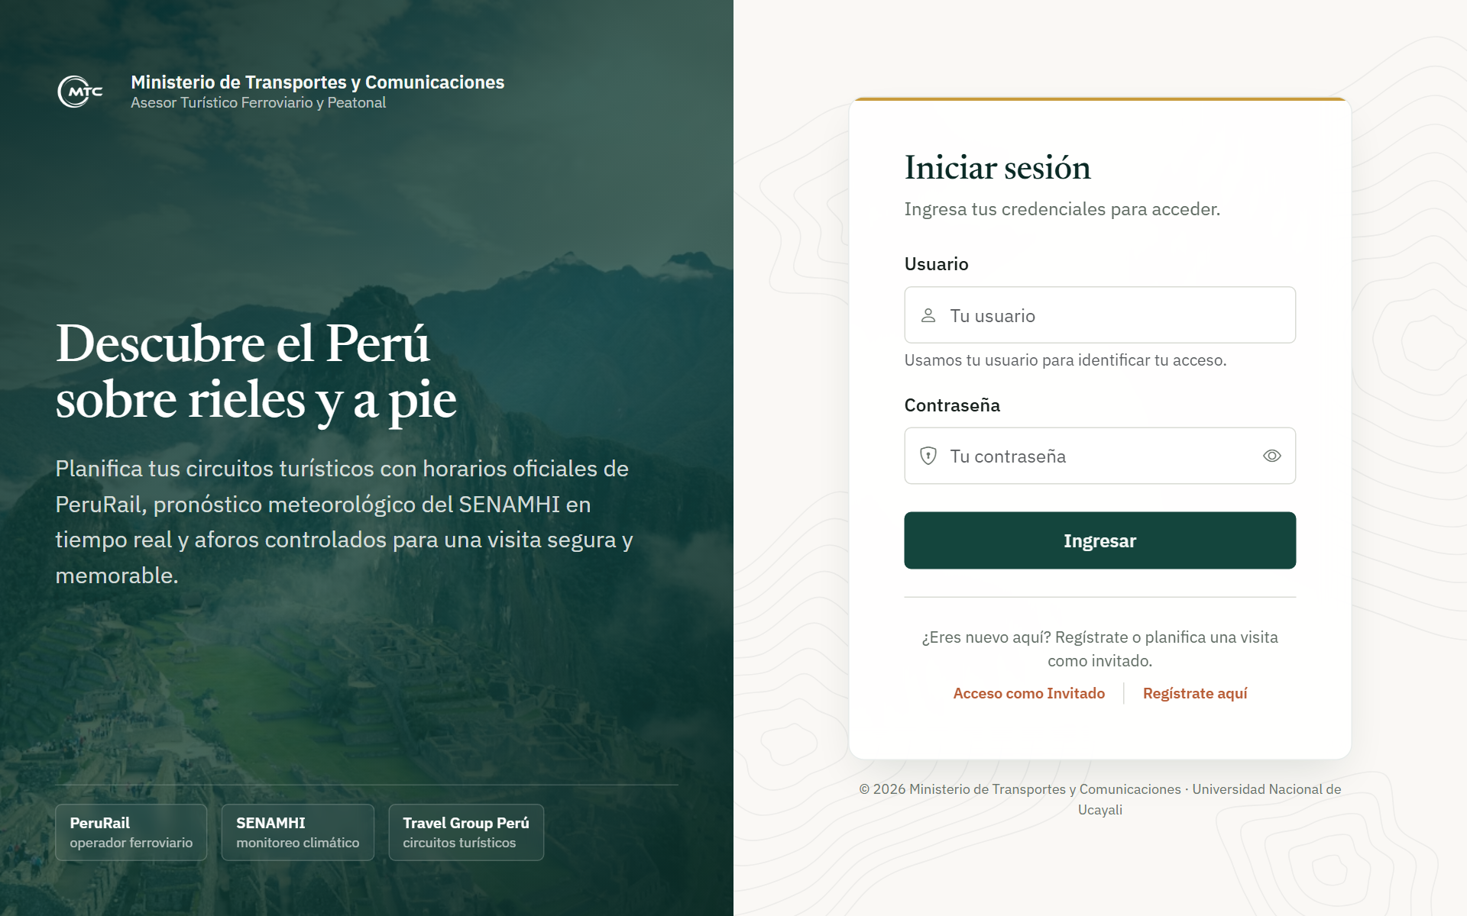
Figura 4. Pantalla de inicio de sesión (diseño Expedición Andina), con acceso como invitado y enlace de registro.
4.2. Registro de Nuevos Turistas (Auto-Registro)
Cualquier visitante puede crearse una cuenta pública de turista para conservar su historial de viajes. El acceso se realiza en la ruta `/registro` o haciendo clic en el enlace 'Regístrate aquí' de la pantalla de login.
Paso 1. Nombres y Apellidos: Complete sus nombres de pila y apellidos reales (máximo 50 caracteres cada uno).
Paso 2. Correo Electrónico: Ingrese una dirección de correo válida (p. ej. nombre@correo.pe). El sistema valida el formato de correo y que no se encuentre previamente registrado.
Paso 3. Nombre de Usuario: Elija un identificador único en el sistema (entre 4 y 50 caracteres; solo letras, números, puntos, guiones y guiones bajos, sin espacios).
Paso 4. Contraseña y Confirmación: Escriba su contraseña deseada (entre 6 y 72 caracteres) y repítala en el campo 'Confirmar contraseña'.
Paso 5. Finalizar Registro: Haga clic en 'Crear cuenta'. El sistema validará los datos (nombres y apellidos solo con letras, correo con dominio válido y no registrado), asignará automáticamente el rol TURISTA_PUBLICO y redirigirá al login con el mensaje de éxito: '¡Cuenta creada con éxito! Ya puedes iniciar sesión.'
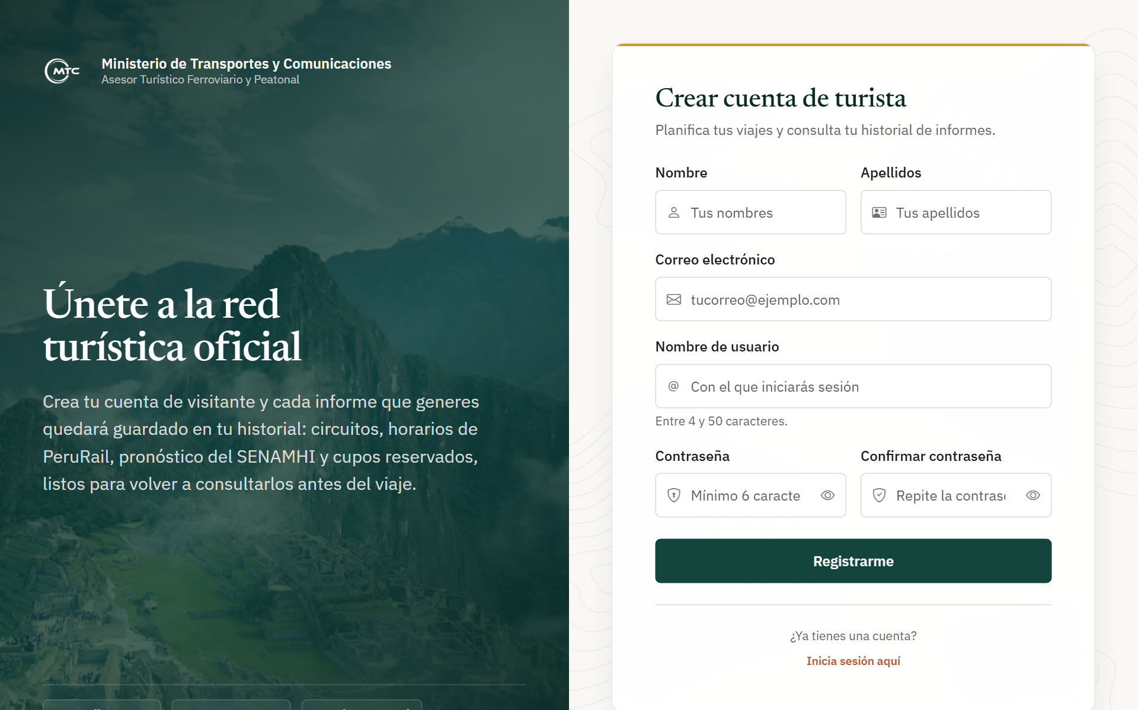
Figura 5. Formulario público de auto-registro de turistas.
4.3. Acceso como Invitado / Consulta Anónima
El MTC garantiza el acceso abierto a la información turística. Por ello, si un usuario no desea registrarse, puede hacer clic en el botón 'Acceso como Invitado' del formulario de login o ingresar directamente a `/preferencias`. Podrá realizar todas las consultas, emitir su informe consolidado y descargarlo en PDF sin restricciones.
4.4. Cierre de Sesión Seguro (Logout)
Para finalizar la sesión activa, el usuario debe dirigirse a la tarjeta de usuario al pie de la barra lateral y hacer clic en el botón 'Salir'. El sistema ejecutará una petición segura POST protegida contra ataques CSRF (Cross-Site Request Forgery), invalidará la sesión HTTP en el servidor, destruirá la cookie de autenticación `JSESSIONID` y retornará a la pantalla de login con el mensaje: 'Has cerrado la sesión correctamente'.
4.5. Control de Acceso Denegado (Error HTTP 403)
Si un usuario autenticado intenta ingresar a una URL restringida para la cual su rol no tiene privilegios (por ejemplo, si un turista intenta entrar a `/auditoria` o un operador de Travel Group intenta entrar a `/servicios-tren`), el sistema intercepta la petición a través del manejador `AccesoDenegadoHandler` y despliega la vista formal `/acceso-denegado`:
En dicha pantalla se muestra 'Acceso denegado (403). Tu rol no tiene permisos para acceder a este módulo.' y se ofrecen dos botones: 'Ir al panel del turista' e 'Ir al inicio'. La misma vista avisa, con el texto 'El formulario ya no es válido', cuando un formulario se envía con la sesión caducada: basta con volver a cargar la página.
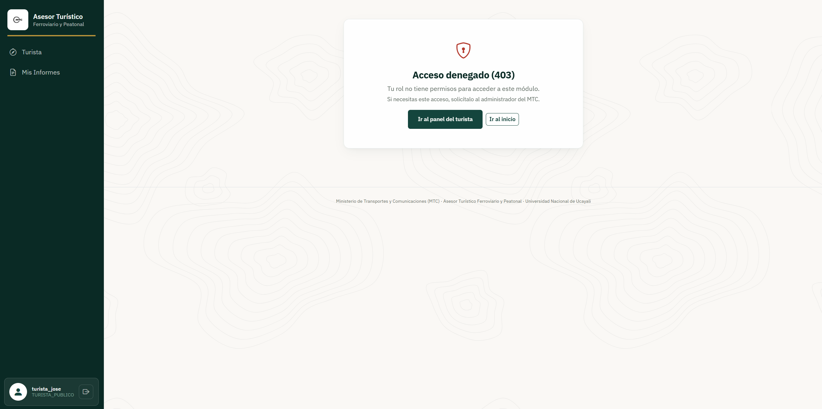
Figura 6. Vista de acceso denegado (403) al abrir un módulo reservado a otro rol.
5. Guía del Turista: Planificación Inteligente de Viajes
5.1. Búsqueda y Filtrado Inteligente de Zonas Turísticas
El módulo principal del turista se ubica en `/preferencias`. Presenta una distribución ergonómica compuesta por un riel lateral izquierdo de filtros acumulativos y un área central de tarjetas con los atractivos turísticos encontrados.
Paso 1. Estación de Partida: Seleccione en el menú desplegable la estación de tren desde donde iniciará su viaje (p. ej. Estación Ollantaytambo, Urubamba, San Pedro o Machu Picchu; las estaciones inactivas, como Poroy, no se ofrecen). Si selecciona 'Cualquier estación', cada zona turística se evaluará automáticamente desde su estación de acceso.
Paso 2. Tiempo Disponible (minutos): Indique el tiempo total máximo en minutos que desea destinar a la caminata de ida y vuelta (ej. 60, 120 o 180 min). Si lo deja vacío, el sistema no aplicará límite de tiempo.
Paso 3. Dificultad Máxima Aceptada: Elija el esfuerzo físico máximo que está dispuesto a realizar: 'Baja' (paseos suaves hasta 3 km), 'Media' (senderos moderados hasta 6 km) o 'Alta' (ascensos exigentes hasta 40 km). Se mostrarán rutas de ese nivel o inferiores.
Paso 4. Preferencias Temáticas (Chips): Marque una o varias de las categorías turísticas de su agrado: 'Historia/Cultura' (monumentos y templos), 'Naturaleza' (paisajes y miradores), 'Aventura' (rutas de senderismo activo) y 'Gastronomía' (mercados y comida tradicional).
Paso 5. Aplicar Filtros: Haga clic en el botón verde 'Aplicar filtros'. El catálogo se actualizará instantáneamente mostrando solo los destinos que cumplen simultáneamente con todos los criterios seleccionados.
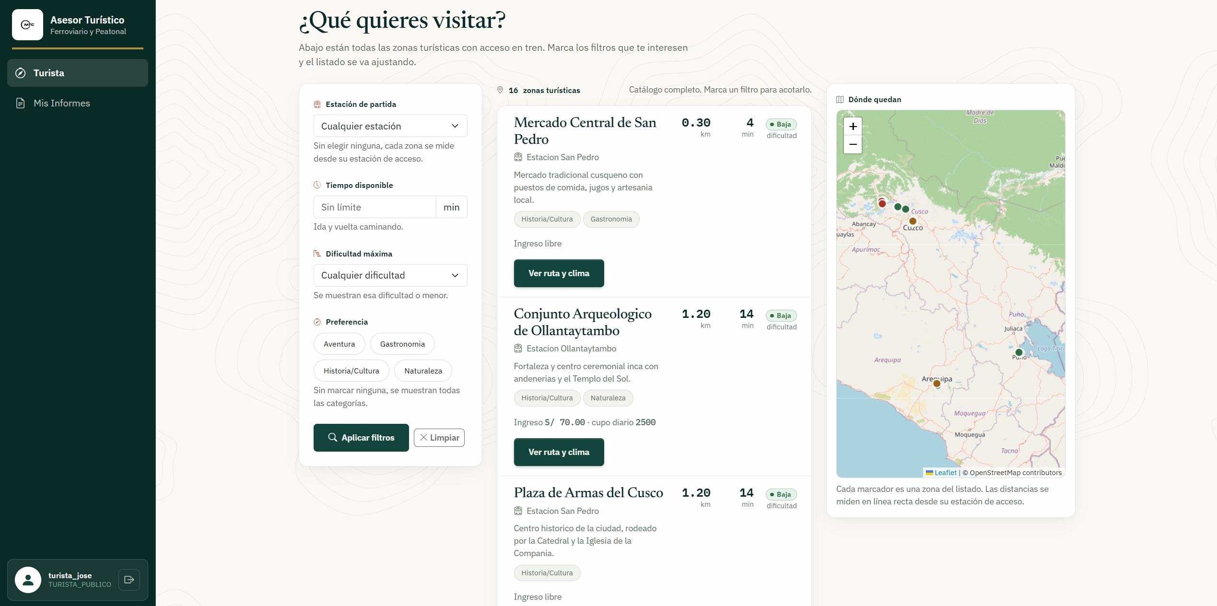
Figura 7. Buscador de zonas turísticas con filtros acumulativos (estación Ollantaytambo seleccionada).
💡 RECOMENDACIÓN / CONSEJO: FILTROS ACUMULATIVOS EN LA URL
Los criterios de búsqueda viajan en los parámetros GET de la dirección web (p. ej. /preferencias?idEstacionOrigen=5&dificultad=Media). Esto le permite copiar la URL del navegador para compartirla por correo o redes sociales, o guardarla en sus favoritos conservando exactamente los filtros aplicados.

5.2. Catálogo y Selección de Zonas de Interés
Cada tarjeta del catálogo muestra de forma clara los datos indispensables para tomar una decisión informada:
• Nombre y Descripción del Atractivo: Breve reseña del sitio histórico o natural.
• Estación de Acceso: Estación ferroviaria de enlace.
• Distancia y Tiempo de Caminata: Distancia en kilómetros de ida y vuelta y tiempo estimado de marcha.
• Nivel de Dificultad: Etiqueta coloreada (Verde: Baja, Ámbar: Media, Rojo: Alta).
• Etiquetas de Preferencia: Chips temáticos que indican las actividades disponibles.
• Costo Aproximado de Ingreso: Tarifa de referencia para adultos en Soles (S/).
• Estado del Aforo Diario: Si la zona controla cupos, se indica si dispone de aforo.
Para continuar con la planificación, haga clic en el botón 'Ver ruta y clima' de la tarjeta elegida.
5.3. Ficha Detallada de la Ruta Peatonal y Altimetría
Al seleccionar un destino, el sistema carga la pantalla de detalle (`/rutas/detalle`), compuesta como una rejilla bento moderna que organiza la información en componentes especializados:
• Métricas del Circuito Cerrado: El sistema calcula el circuito peatonal cerrado (se parte de la estación, se camina hasta el atractivo y se regresa al mismo punto). La distancia, el tiempo y la dificultad oficiales se obtienen mediante la fórmula de Haversine (distancia de ida multiplicada por dos) y los umbrales de la tabla de dificultad; el mapa, además, dibuja el camino real por las calles con el motor OSRM e indica su longitud ('N km por calles') como referencia. Si el circuito supera los 40 km de ida y vuelta, el sistema no calcula la ruta y lo informa.
• Perfil Altimétrico Dinámico: Se presenta un gráfico dinámico SVG que ilustra el perfil de elevación del recorrido. La base representa la cota de altitud de la estación de origen (en msnm) y la cumbre central representa el destino turístico, permitiendo al turista anticipar las pendientes de ascenso y descenso.
• Mapa Geográfico Interactivo: Un mapa interactivo provisto por Leaflet.js muestra los marcadores geográficos de la estación de tren y del destino, el trazo del sendero peatonal y el trazado de la línea férrea oficial del corredor.
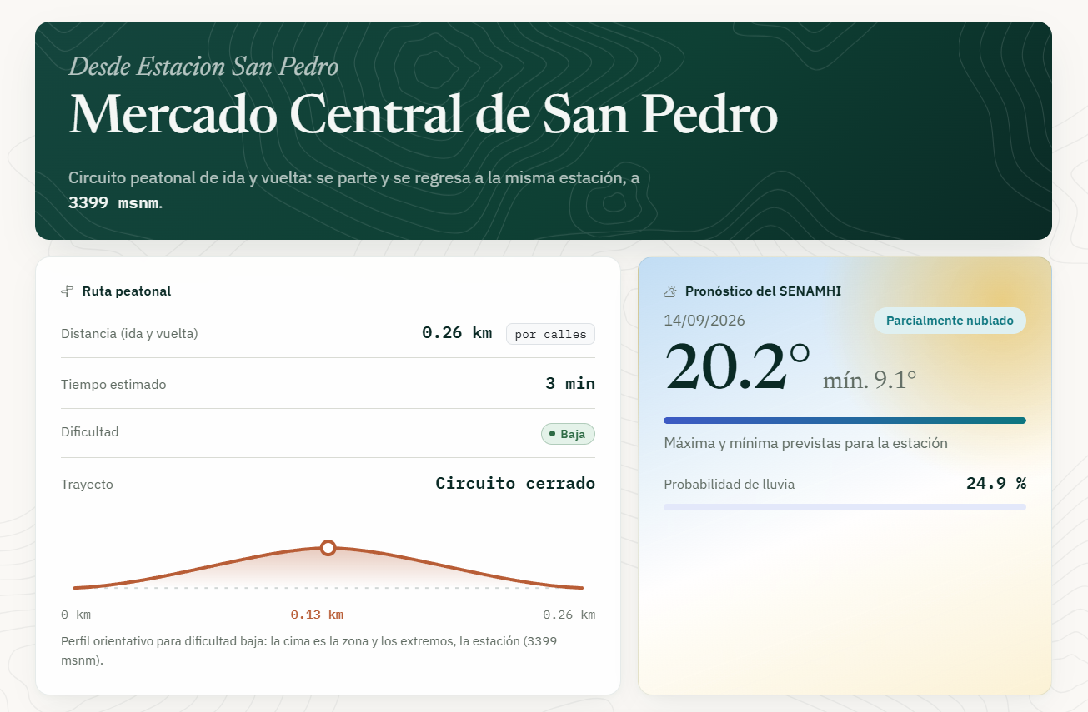
Figura 8. Ficha de la ruta: métricas del circuito cerrado, perfil altimétrico y pronóstico del SENAMHI.
5.4. Pronóstico Meteorológico Integrado (SENAMHI)
En el panel lateral de la ficha se presenta el pronóstico oficial del tiempo provisto por el SENAMHI para la estación y la fecha seleccionada:
• Temperatura Máxima y Mínima: Rango térmico esperado durante la jornada.
• Probabilidad de Precipitación: Porcentaje numérico (0% a 100%) acompañado de una barra visual coloreada.
• Estado del Clima: Estado oficial (Soleado, Parcialmente nublado, Nublado, Lluvia ligera o Lluvioso). Si el SENAMHI aún no publicó la fecha, la ficha indica 'El SENAMHI aún no publicó el pronóstico de dd/mm/aaaa para esta estación' y el informe puede generarse igualmente.
💡 RECOMENDACIÓN / CONSEJO: RECOMENDACIONES SEGÚN EL CLIMA
Consejo del manual (no es una función del sistema): si la probabilidad de lluvia supera el 40 %, lleve impermeable o poncho de agua y calzado con suela antideslizante; si el estado es soleado, use protección solar UV, gorro de ala ancha y abundante hidratación debido a la altitud andina.

5.5. Consulta y Monitoreo de Aforo Diario
Para atractivos de preservación patrimonial (como la Llaqta de Machu Picchu o la Fortaleza de Ollantaytambo), el sistema cuenta con control de capacidad de carga:
Se visualiza un contador con el número de lugares disponibles frente al cupo máximo diario (p. ej. '380 / 500 lugares libres'). Si la disponibilidad desciende por debajo del 25%, la barra de aforo cambia a color rojo y emite la alerta: 'Quedan pocos lugares para esta fecha: genera el informe pronto o elige otro día'.
5.6. Selección de Servicios de Tren de Conexión (PeruRail)
El turista puede articular su caminata con un servicio ferroviario oficial de PeruRail. El selector del formulario solo despliega los trenes que efectivamente llegan a la estación de partida seleccionada y que salen de una estación activa, evitando incoherencias de itinerario. Cada opción muestra el tramo (origen → destino), la hora de salida y la tarifa base referencial (p. ej. 'Estacion Ollantaytambo → Estacion Machu Picchu · 05:07 · S/ 210.00'); al elegir uno, el mapa dibuja también el tramo en tren siguiendo el trazado real de la vía férrea y el pie de mapa desglosa ambos tramos. Con 'Sin servicio de tren' el informe solo considera la caminata.
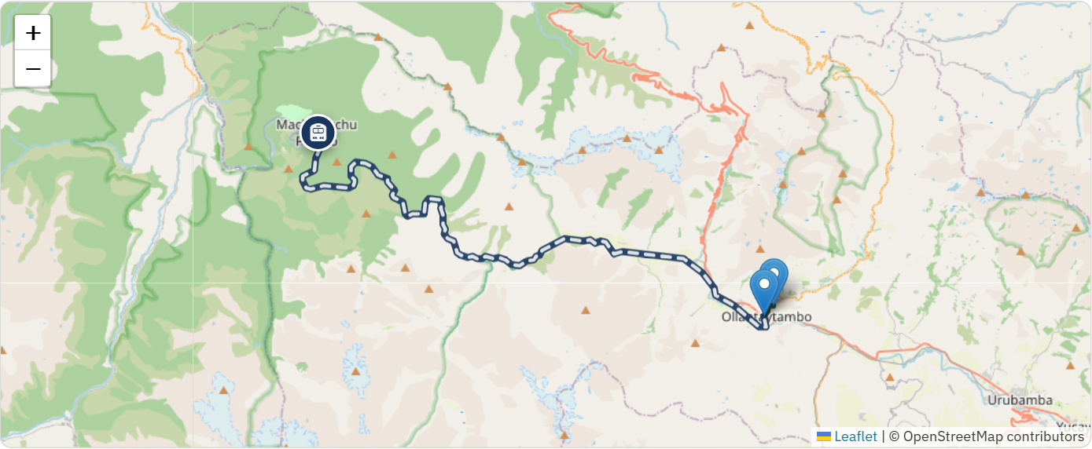
Figura 9. Mapa multimodal: tramo en tren por la vía real (Machu Picchu → Ollantaytambo) y caminata hasta la zona.
5.7. Configuración del Grupo de Viaje y Tarifas por Edad
A diferencia de sistemas genéricos que cobran una tarifa plana, el software aplica los tramos de edad y factores de precio de cada proveedor, definidos en la tabla paramétrica categoria_visitante (ámbitos Tren y Zona):
Rango de Edad | Ámbito Tren (PeruRail) | Ámbito Zona Turística | Regla de Negocio
0 a 2 años (Infante) | Gratuito (factor 0.00) | Gratuito (factor 0.00) | No paga pasaje ni entrada; viaja en brazos de un adulto, pero sí ocupa cupo de aforo.
3 a 11 años (Niño) | 50 % de la tarifa (factor 0.50) | 68 % de la entrada (factor 0.68) | Medio pasaje en tren y tarifa reducida de ingreso a la zona.
12 a 17 años | Adulto, 100 % (factor 1.00) | 68 % de la entrada (factor 0.68) | PeruRail cobra tarifa de adulto desde los 12 años; la zona mantiene la tarifa reducida de menor hasta los 17.
18 años a más (Adulto) | 100 % (factor 1.00) | 100 % (factor 1.00) | Tarifa completa en ambos servicios.
En el formulario, use el botón 'Añadir acompañante' (y el de quitar de cada fila) para indicar la edad de cada viajero; si no declara ninguna edad, el informe asume un adulto. El sistema sumará a los integrantes y validará que la cantidad total de personas no exceda el aforo restante.
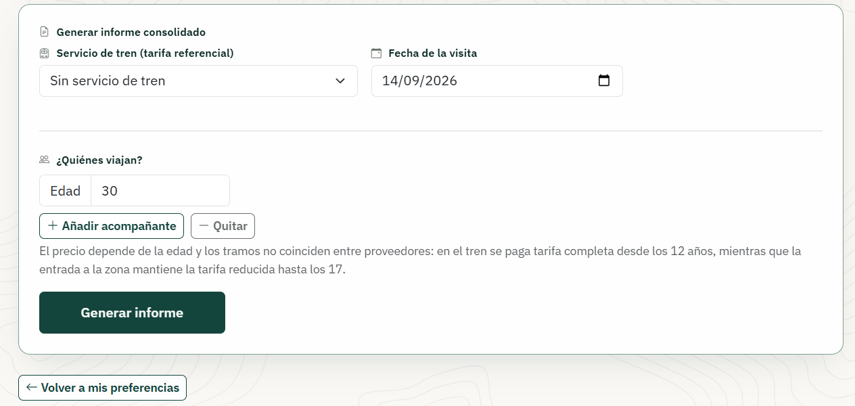
Figura 10. Formulario de planificación: fecha de visita, servicio de tren y edades del grupo.
5.8. Generación del Informe Consolidado de Visita
Al pulsar 'Generar informe', el sistema realiza una transacción atómica:
1. Valida nuevamente que exista cupo disponible suficiente para todo el grupo en la fecha seleccionada.
2. Descuenta del aforo diario un cupo por cada integrante del grupo de viaje.
3. Asigna un código único e irrepetible (p. ej. INF-0042).
4. Despliega la pantalla de confirmación (`/informes/consolidado`) con el voucher estilo billete de viaje.
El informe contiene la ficha completa del recorrido, el pronóstico del clima confirmado, la tabla detallada de lo que paga cada persona según su edad y categoría, y el monto total estimado consolidado del viaje.
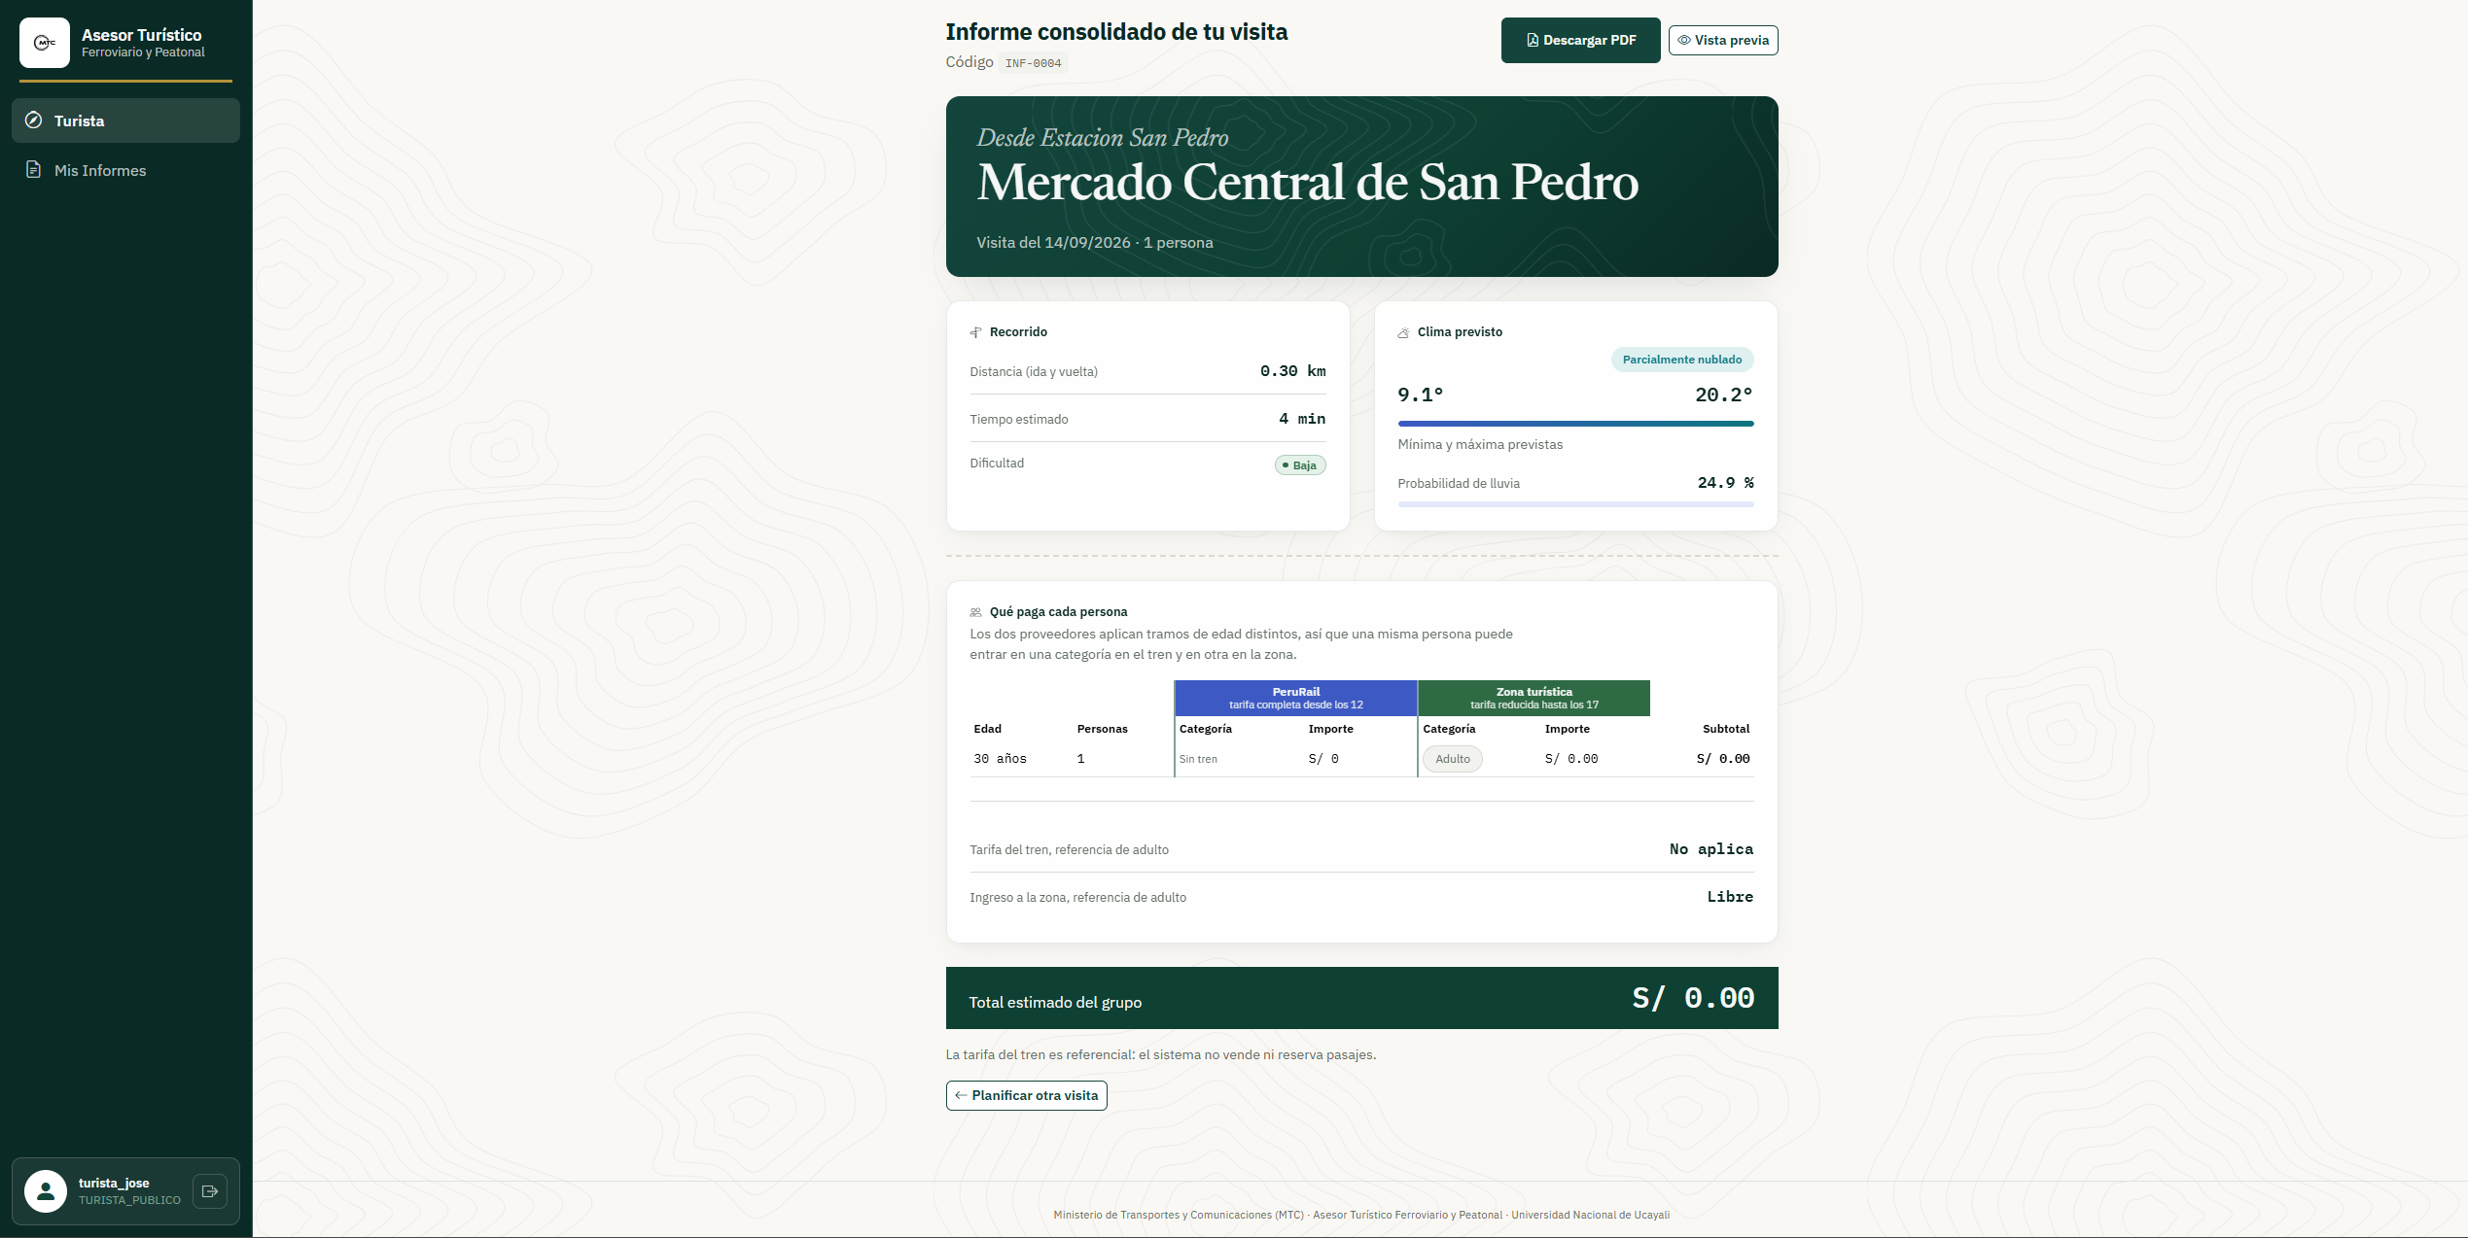
Figura 11. Informe consolidado con su código único y los botones 'Descargar PDF' y 'Vista previa'.
5.9. Descarga en Formato PDF y Comprobante Imprimible
En la parte superior derecha del informe consolidado se ofrecen dos opciones de exportación:
• Botón 'Descargar PDF': Genera y descarga en su computadora o celular un documento PDF formal con logotipo institucional, código del informe, datos de la ruta, clima, desglose de tarifas y total.
• Botón 'Vista previa' (HTML): Abre una pestaña nueva con el voucher en HTML limpio, sin menús ni cabeceras web, formateado con reglas `@media print` para ser impreso directamente en papel o guardado como PDF del navegador.
📌 NOTA: REIMPRESIÓN SIN CONSUMO DOBLE DE AFORO
Tanto la descarga en PDF como la vista previa HTML reconstruyen el informe previamente guardado a partir de su código único. Por tanto, puede descargar o imprimir el voucher cuantas veces desee sin temor a que se descuente el aforo nuevamente.

5.10. Historial de Consultas ('Mis Informes')
Los turistas que hayan iniciado sesión tienen acceso a la opción 'Mis Informes' (`/mis-informes`) en el menú principal. En esta pantalla podrán consultar el listado histórico de todas las planificaciones que han emitido, con las columnas Código, Fecha de emisión, Fecha de visita, Zona destino y Costo estimado, y los botones 'Ver' y 'PDF' para volver a abrir o descargar el informe en cualquier momento sin consumir aforo.
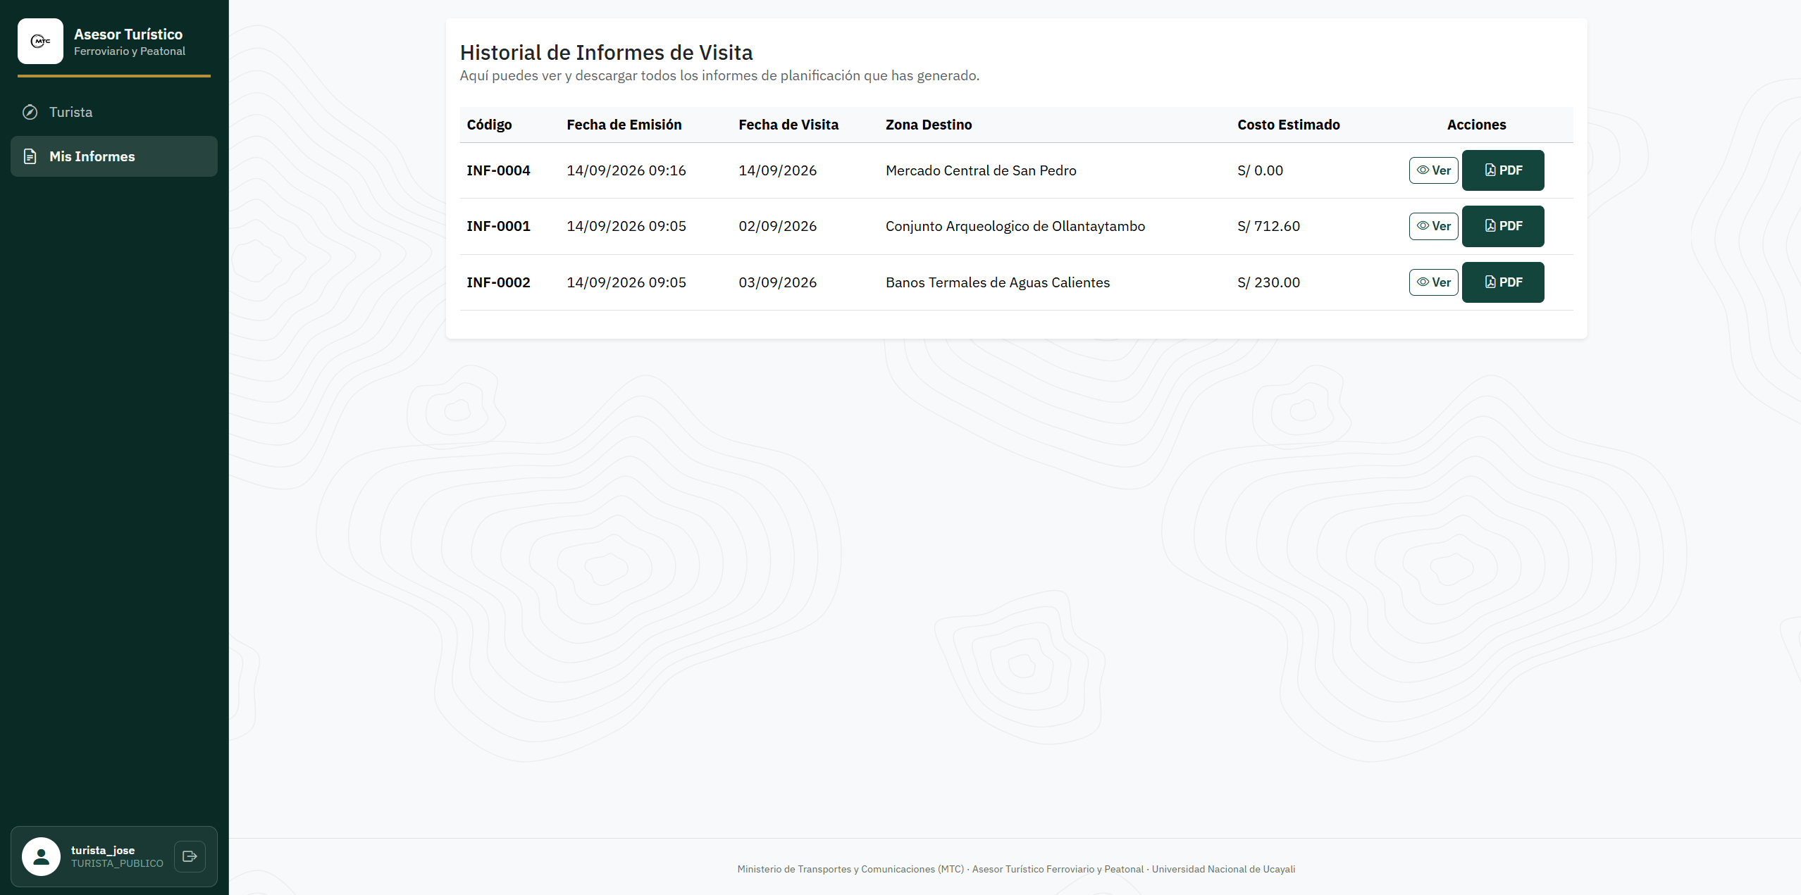
Figura 12. Historial 'Mis Informes' del turista autenticado.
6. Guía del Administrador MTC
6.1. Panel de Control Central (Dashboard Ejecutivo)
Al ingresar con la cuenta `admin_mtc`, el sistema presenta el Panel General (`/`), diseñado para el monitoreo de alto nivel de las operaciones turísticas y ferroviarias. Muestra cuatro tarjetas de métricas clave (KPIs):
• Zonas Turísticas Activas: Total de atractivos habilitados para visita pública en el catálogo.
• Estaciones Activas: Cantidad de estaciones ferroviarias operativas en el corredor.
• Informes Emitidos: Total acumulado de planificaciones generadas por turistas en el sistema.
• Eventos de Auditoría: Registro total de operaciones de control registradas en el sistema.
Asimismo, el panel lista las zonas turísticas recientemente incorporadas y ofrece enlaces directos a las herramientas de supervisión.
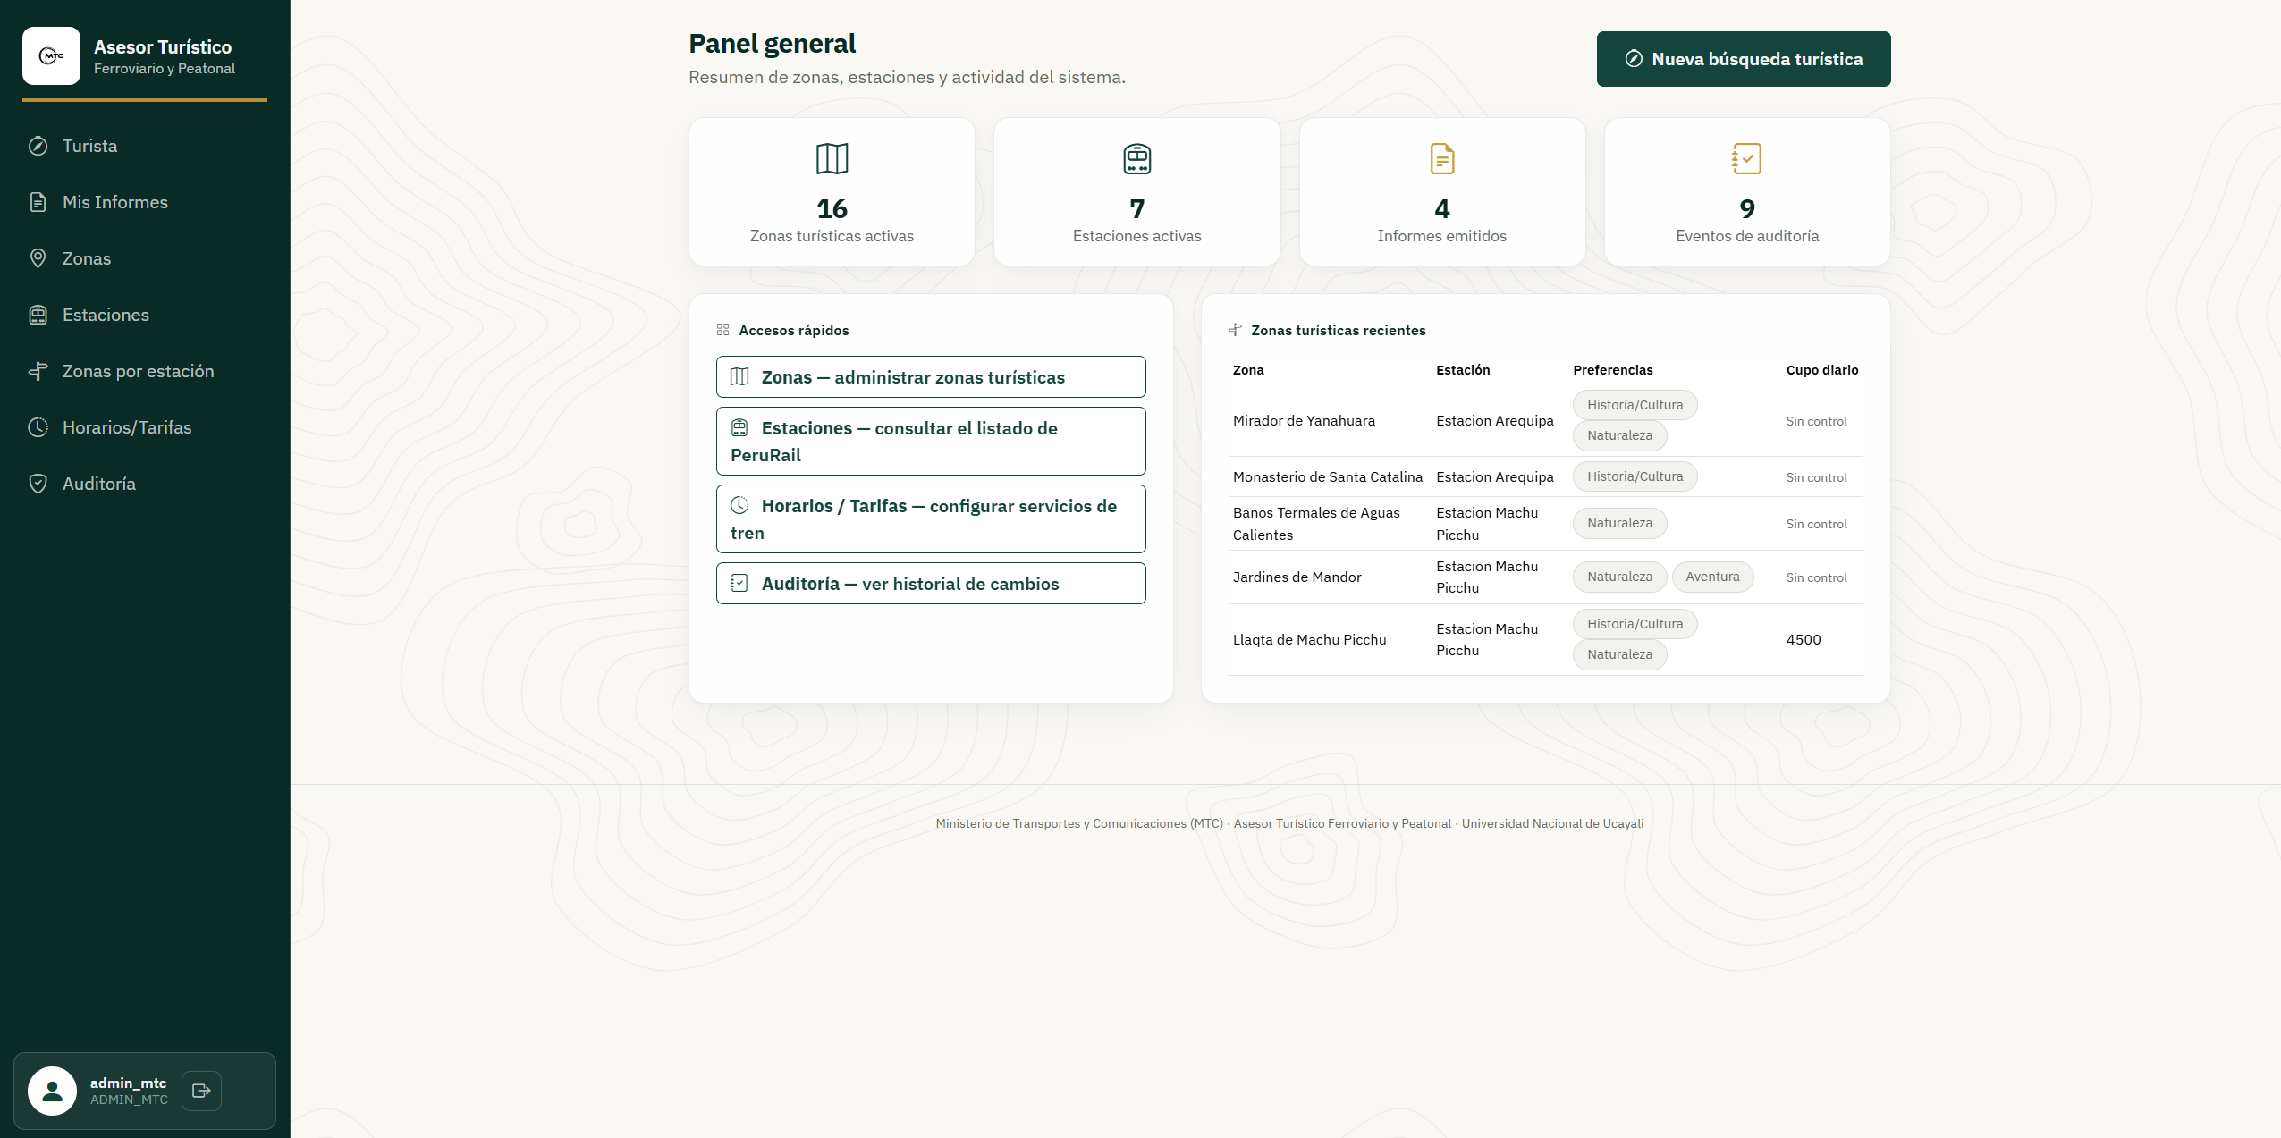
Figura 13. Panel general del administrador MTC con sus indicadores clave.
6.2. Módulo de Auditoría y Trazabilidad (AuditoriaLog)
En cumplimiento del requerimiento no funcional RNF-07 (Trazabilidad y Gobierno de Datos), cada vez que se realiza una operación crítica en el sistema, se inserta de forma inmutable un registro en la tabla `auditoria_log`. Esta pantalla es de acceso exclusivo para el rol `ADMIN_MTC` (`/auditoria`):
Paso 1. Filtrado por Tabla: En el selector 'Tabla afectada', elija la entidad que desea fiscalizar: `zona_turistica`, `servicio_tren`, `estacion`, `prevision_clima`, `informe_planificacion`, `usuario` (auto-registros) o `preferencia` (categorías creadas por Travel Group Perú), o deje 'Todas las tablas'. Haga clic en 'Filtrar'.
Paso 2. Análisis de Transacciones: La tabla presenta las columnas: Fecha y hora, Usuario responsable de la acción (o SISTEMA en las sincronizaciones), Operación (INSERT, UPDATE, DELETE, SYNC), Tabla afectada, Valor anterior y Valor nuevo.
Paso 3. Auditoría de Modificaciones: Las columnas 'Valor anterior' y 'Valor nuevo' muestran los campos afectados en texto estructurado (p. ej. 'SerTarifa=145.00' frente a 'SerTarifa=210.00'), lo que permite identificar exactamente qué atributos fueron modificados y por quién sin abrir ninguna vista adicional.
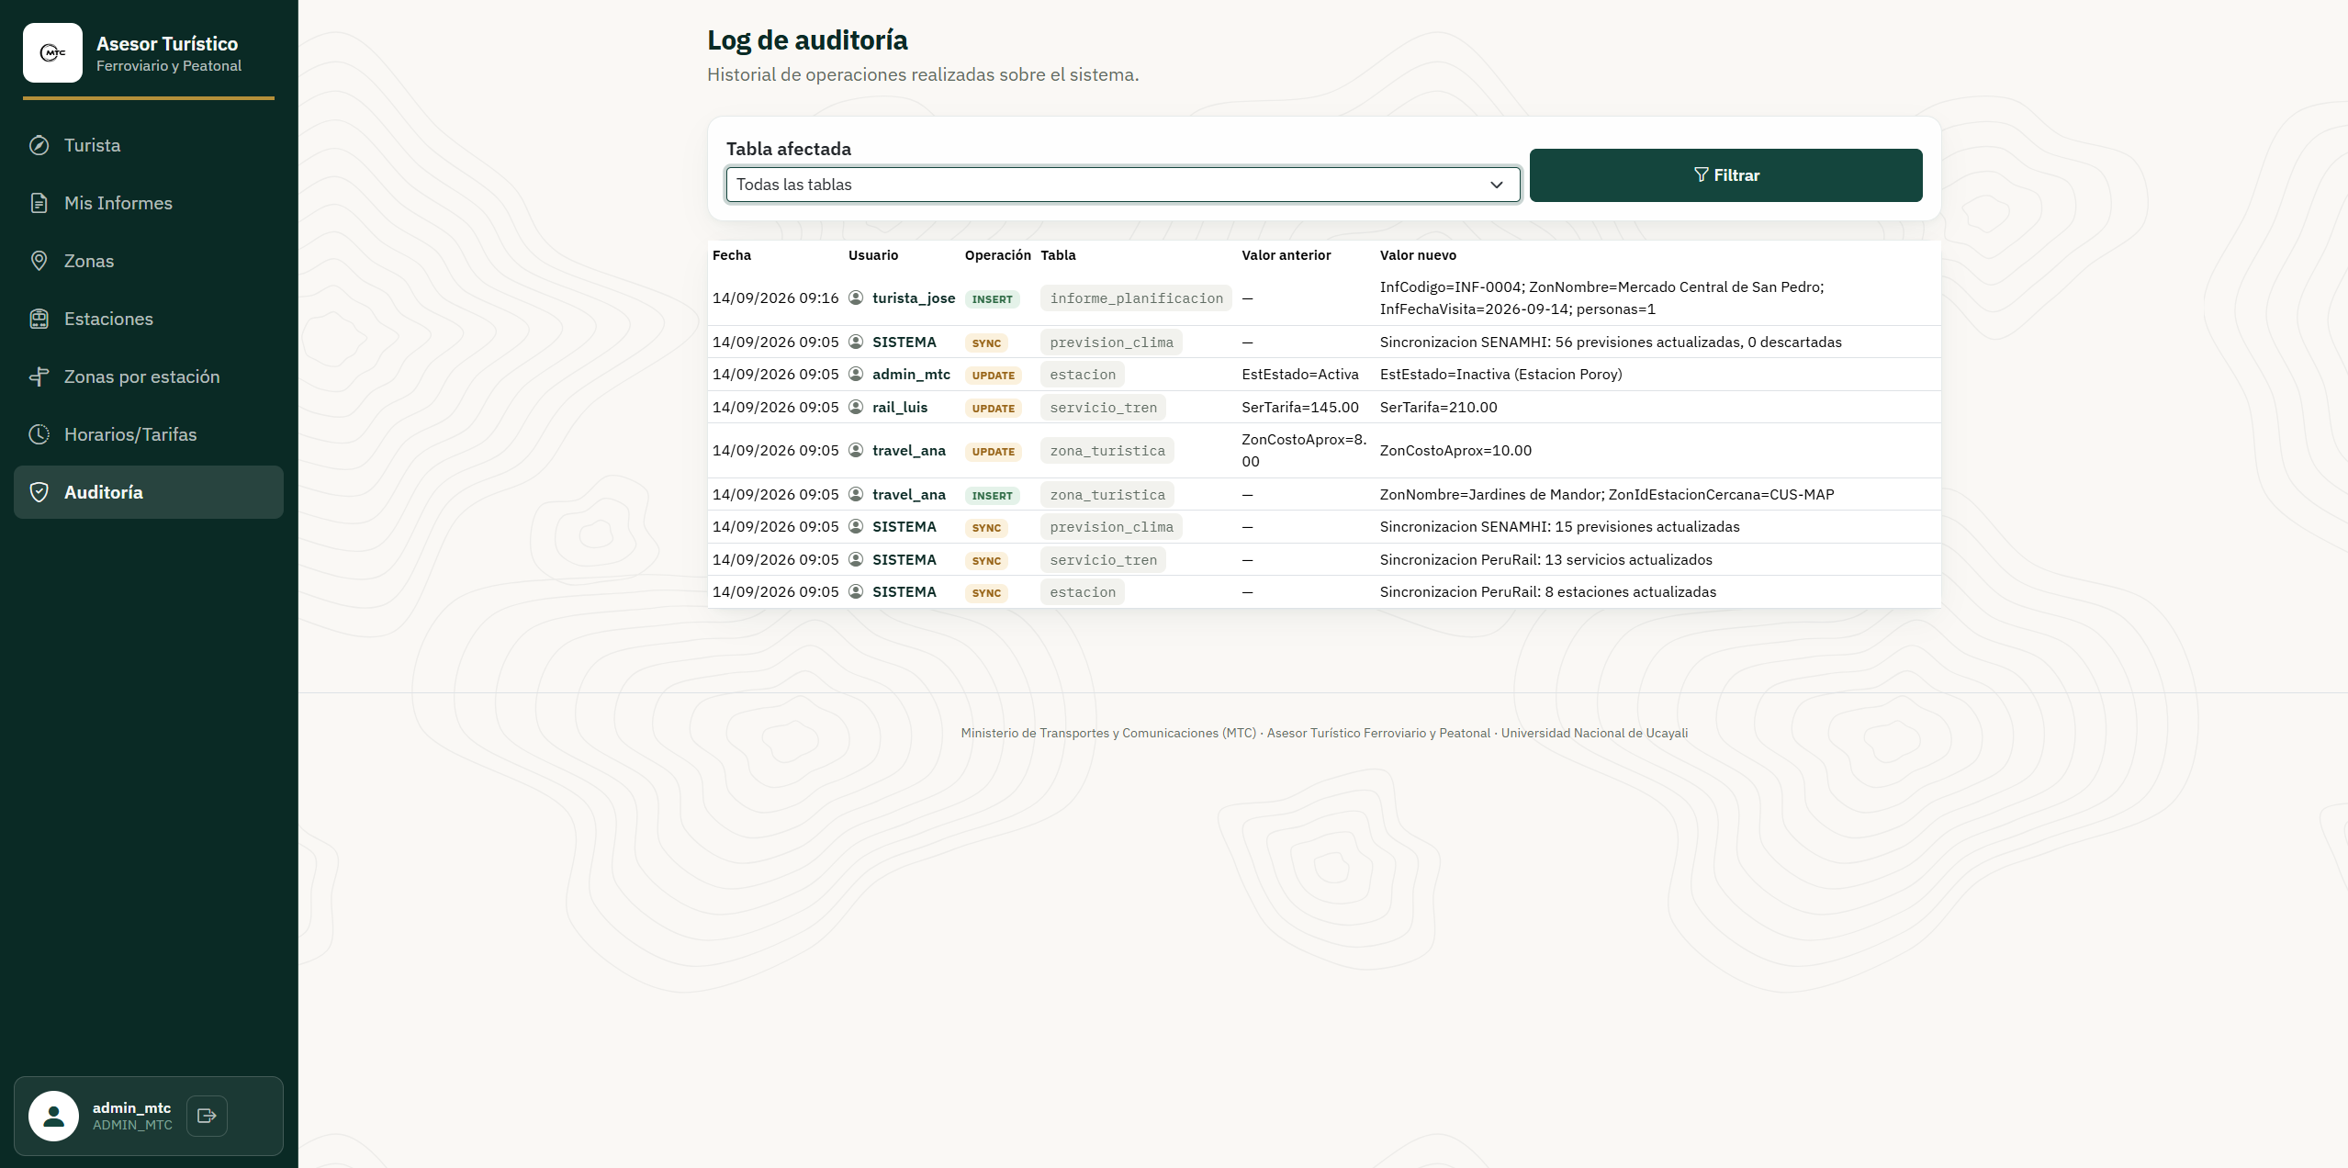
Figura 14. Módulo de auditoría filtrado por la tabla servicio_tren.
6.3. Gobierno y Supervisión del Sistema
El administrador MTC cuenta además con acceso total a los módulos de Zonas Turísticas y Servicios de Tren, permitiéndole supervisar el trabajo realizado por los operadores externos (Travel Group Perú y PeruRail) y subsanar contingencias operativas.
7. Guía del Operador Travel Group Perú
7.1. Catálogo Administrativo de Zonas Turísticas
El gestor de Travel Group Perú accede a `/zonas`. La vista muestra la tabla completa de zonas registradas con su nombre, estación cercana asignada, preferencias vinculadas, costo aproximado, cupo máximo diario de aforo y estado operativo (Activa / Inactiva).
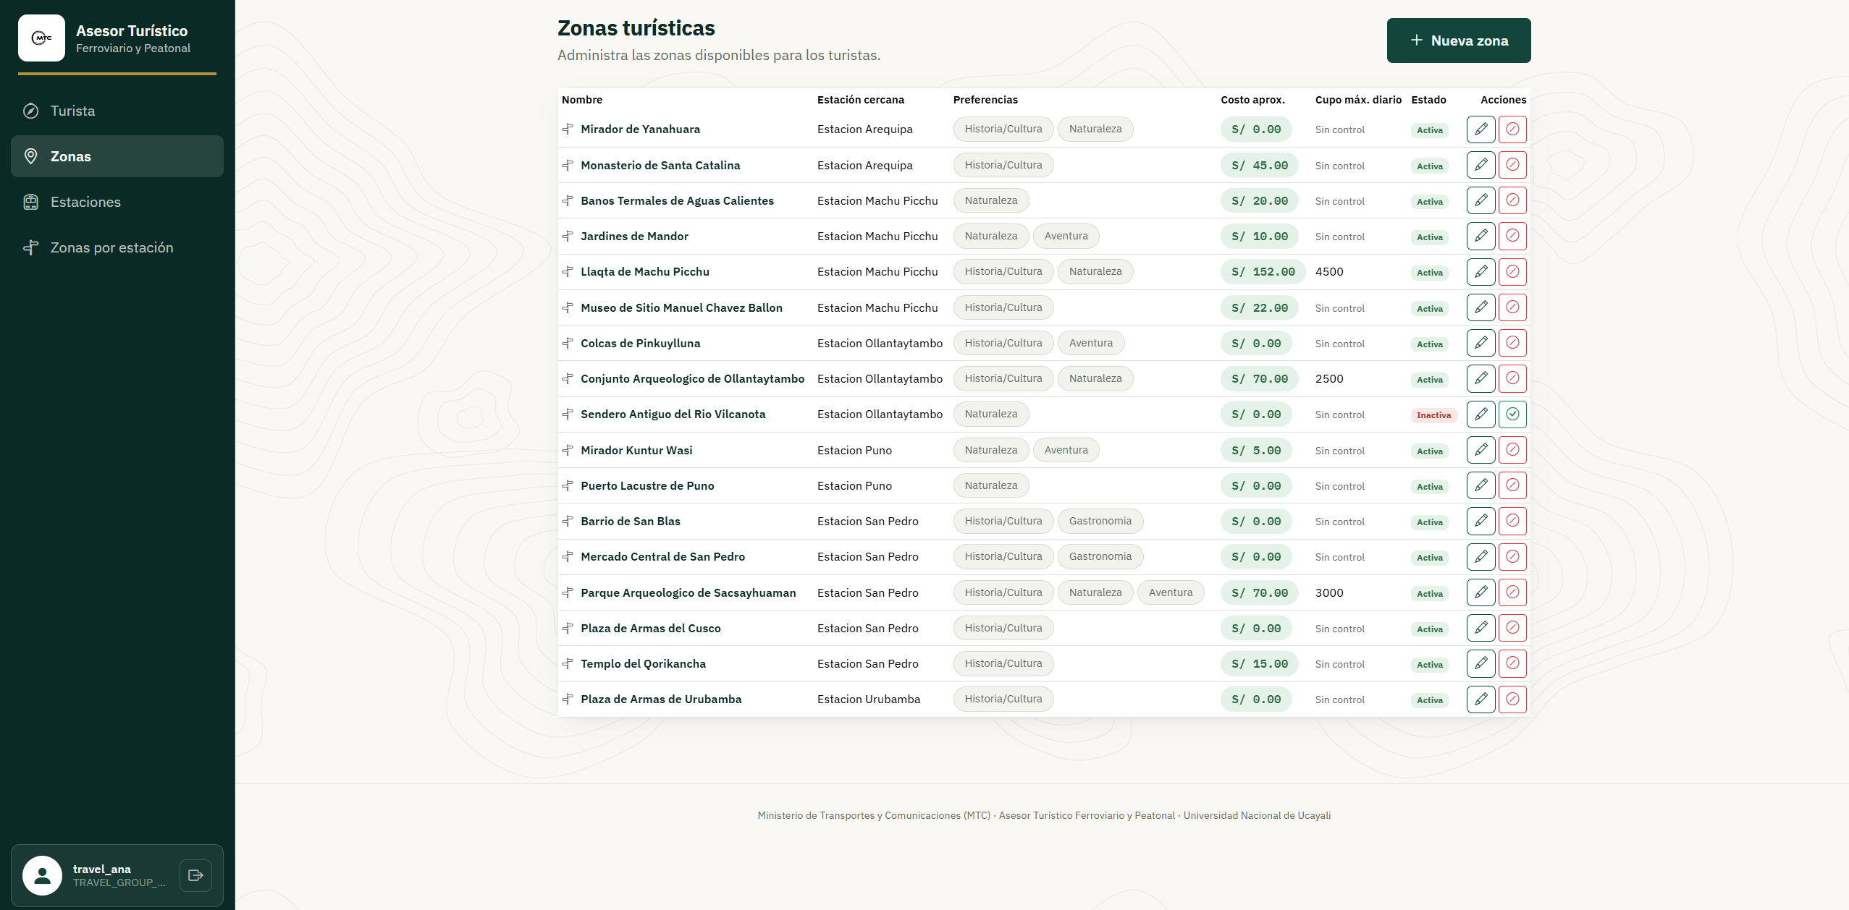
Figura 15. Catálogo administrativo de zonas turísticas.
7.2. Registro de Nueva Zona Turística (Formulario Modal)
Para dar de alta un nuevo atractivo turístico, haga clic en el botón superior '+ Nueva zona'. Se abrirá una ventana modal:
Paso 1. Nombre de la Zona: Escriba el nombre oficial del atractivo (p. ej. 'Complejo Arqueológico de Moray'). Este campo es obligatorio y único.
Paso 2. Descripción: Redacte un texto explicativo sobre el valor cultural o natural del sitio.
Paso 3. Ubicación en el Mapa (Coordenadas): Haga clic en el mapa interactivo (que abre mostrando todas las estaciones activas como iconos de tren) o arrastre el pin verde hasta el atractivo: la latitud y la longitud se completan solas con seis decimales. También puede escribirlas o pegarlas en los campos (latitud entre -90 y 90, longitud entre -180 y 180, formato decimal WGS84) y el pin se moverá a esa posición. Si el punto queda a más de 20 km de la estación (40 km ida y vuelta), el sistema avisa que supera el límite caminable.
Paso 4. Estación Cercana: Al fijar la ubicación en el mapa, el sistema selecciona automáticamente la estación activa más cercana al punto (la muestra resaltada e indica la distancia a pie y la dificultad que le corresponde). Puede cambiarla en el desplegable o pulsando otro icono de tren si el acceso habitual es otro; en ese caso la pantalla le recuerda cuál es la más cercana.
Paso 5. Costo Aproximado de Ingreso: Tarifa de referencia para adultos en Soles (S/). Si el ingreso es libre, coloque 0.
Paso 6. Cupo Máximo Diario (Aforo): Indique la capacidad máxima de personas por día permitida en la zona. Si no tiene límite de aforo, deje el campo vacío.
Paso 7. Preferencias Temáticas: Marque al menos una de las casillas de categorías turísticas (Historia/Cultura, Naturaleza, Aventura, Gastronomía u otras ya creadas). Si falta una categoría, escríbala en 'Nueva preferencia' (máximo 30 caracteres, con descripción opcional) y pulse 'Agregar': la casilla aparece marcada sin cerrar el modal, queda disponible para todas las zonas y en el buscador del turista, y se registra en auditoría. Los nombres repetidos se rechazan sin distinguir mayúsculas.
Paso 8. Guardar y Registrar: Haga clic en 'Guardar'. El sistema validará los datos, grabará el registro en la base de datos y generará la correspondiente entrada de auditoría con la operación 'INSERT'.
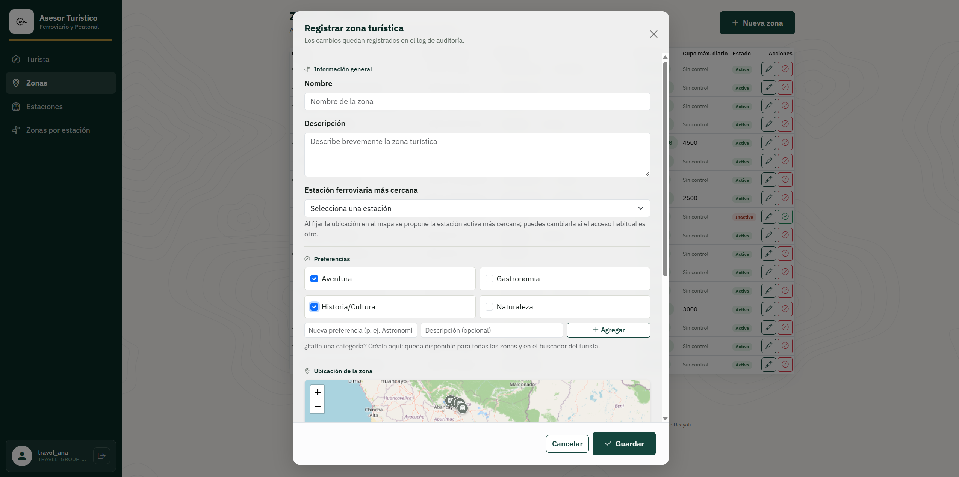
Figura 16. Modal de zona turística: alta de preferencias en línea y geoselector con la estación propuesta.
7.3. Modificación de Zonas Turísticas Existentes
En la tabla de zonas, localice el atractivo que desea editar y presione el botón con icono de lápiz 'Editar'. La ventana modal se precargará con los datos existentes. Modifique los campos deseados (p. ej. actualizar el cupo de aforo o corregir coordenadas) y presione 'Guardar'. La modificación quedará registrada con la operación 'UPDATE' en el log de auditoría.
7.4. Activación e Inactivación de Zonas (Baja Lógica)
Si un atractivo turístico debe cerrarse temporalmente por mantenimiento, derrumbes o festividades, el operador pulsa el botón 'Inhabilitar' de la fila (icono de círculo tachado) y confirma en el cuadro de diálogo; para reabrirlo, pulsa 'Habilitar' y confirma. El estado también puede cambiarse en el propio formulario de edición. Ambas acciones quedan auditadas como UPDATE.
⚠️ IMPORTANTE: POLÍTICA DE BAJA LÓGICA
Las zonas turísticas NUNCA se eliminan físicamente de la base de datos. Una zona inactiva desaparece inmediatamente del buscador de los turistas para que no puedan planificar viajes hacia ella, pero se preserva su registro histórico para que los informes ya emitidos en el pasado mantengan su integridad y validez.

7.5. Directorio de Estaciones Ferroviarias y Zonas Asignadas
Travel Group Perú puede consultar el listado de estaciones en modo de solo lectura (`/estaciones`), con opción de visualizar estaciones activas e inactivas. Además, en `/estaciones/zonas-asignadas` puede verificar qué zonas turísticas están articuladas con cada una de las estaciones del corredor.
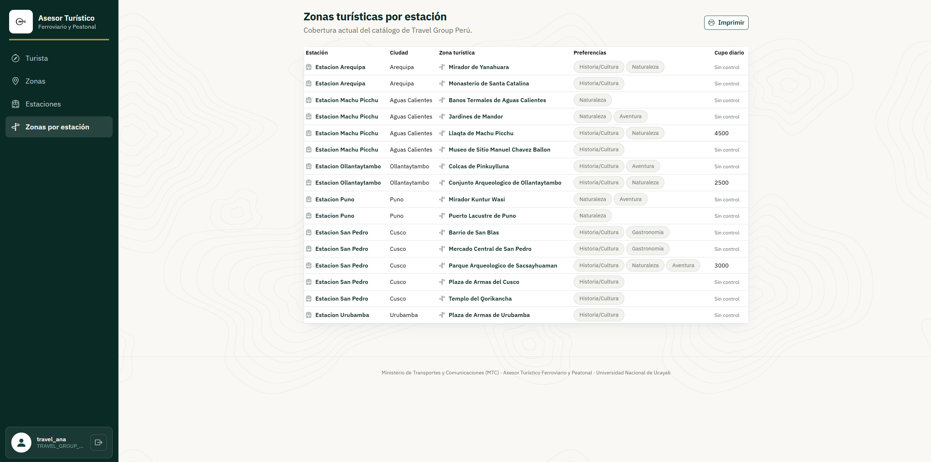
Figura 17. Directorio de estaciones con las zonas turísticas asignadas a cada una.
8. Guía del Administrador Ferroviario PeruRail
8.1. Consulta del Itinerario de Servicios Ferroviarios
El administrador de PeruRail accede a `/servicios-tren`. La pantalla presenta la tabla oficial de itinerarios ferroviarios, indicando estación de partida, estación de destino, horario de salida, horario de llegada, tiempo total de tránsito en minutos y tarifa base de adulto en Soles (S/).
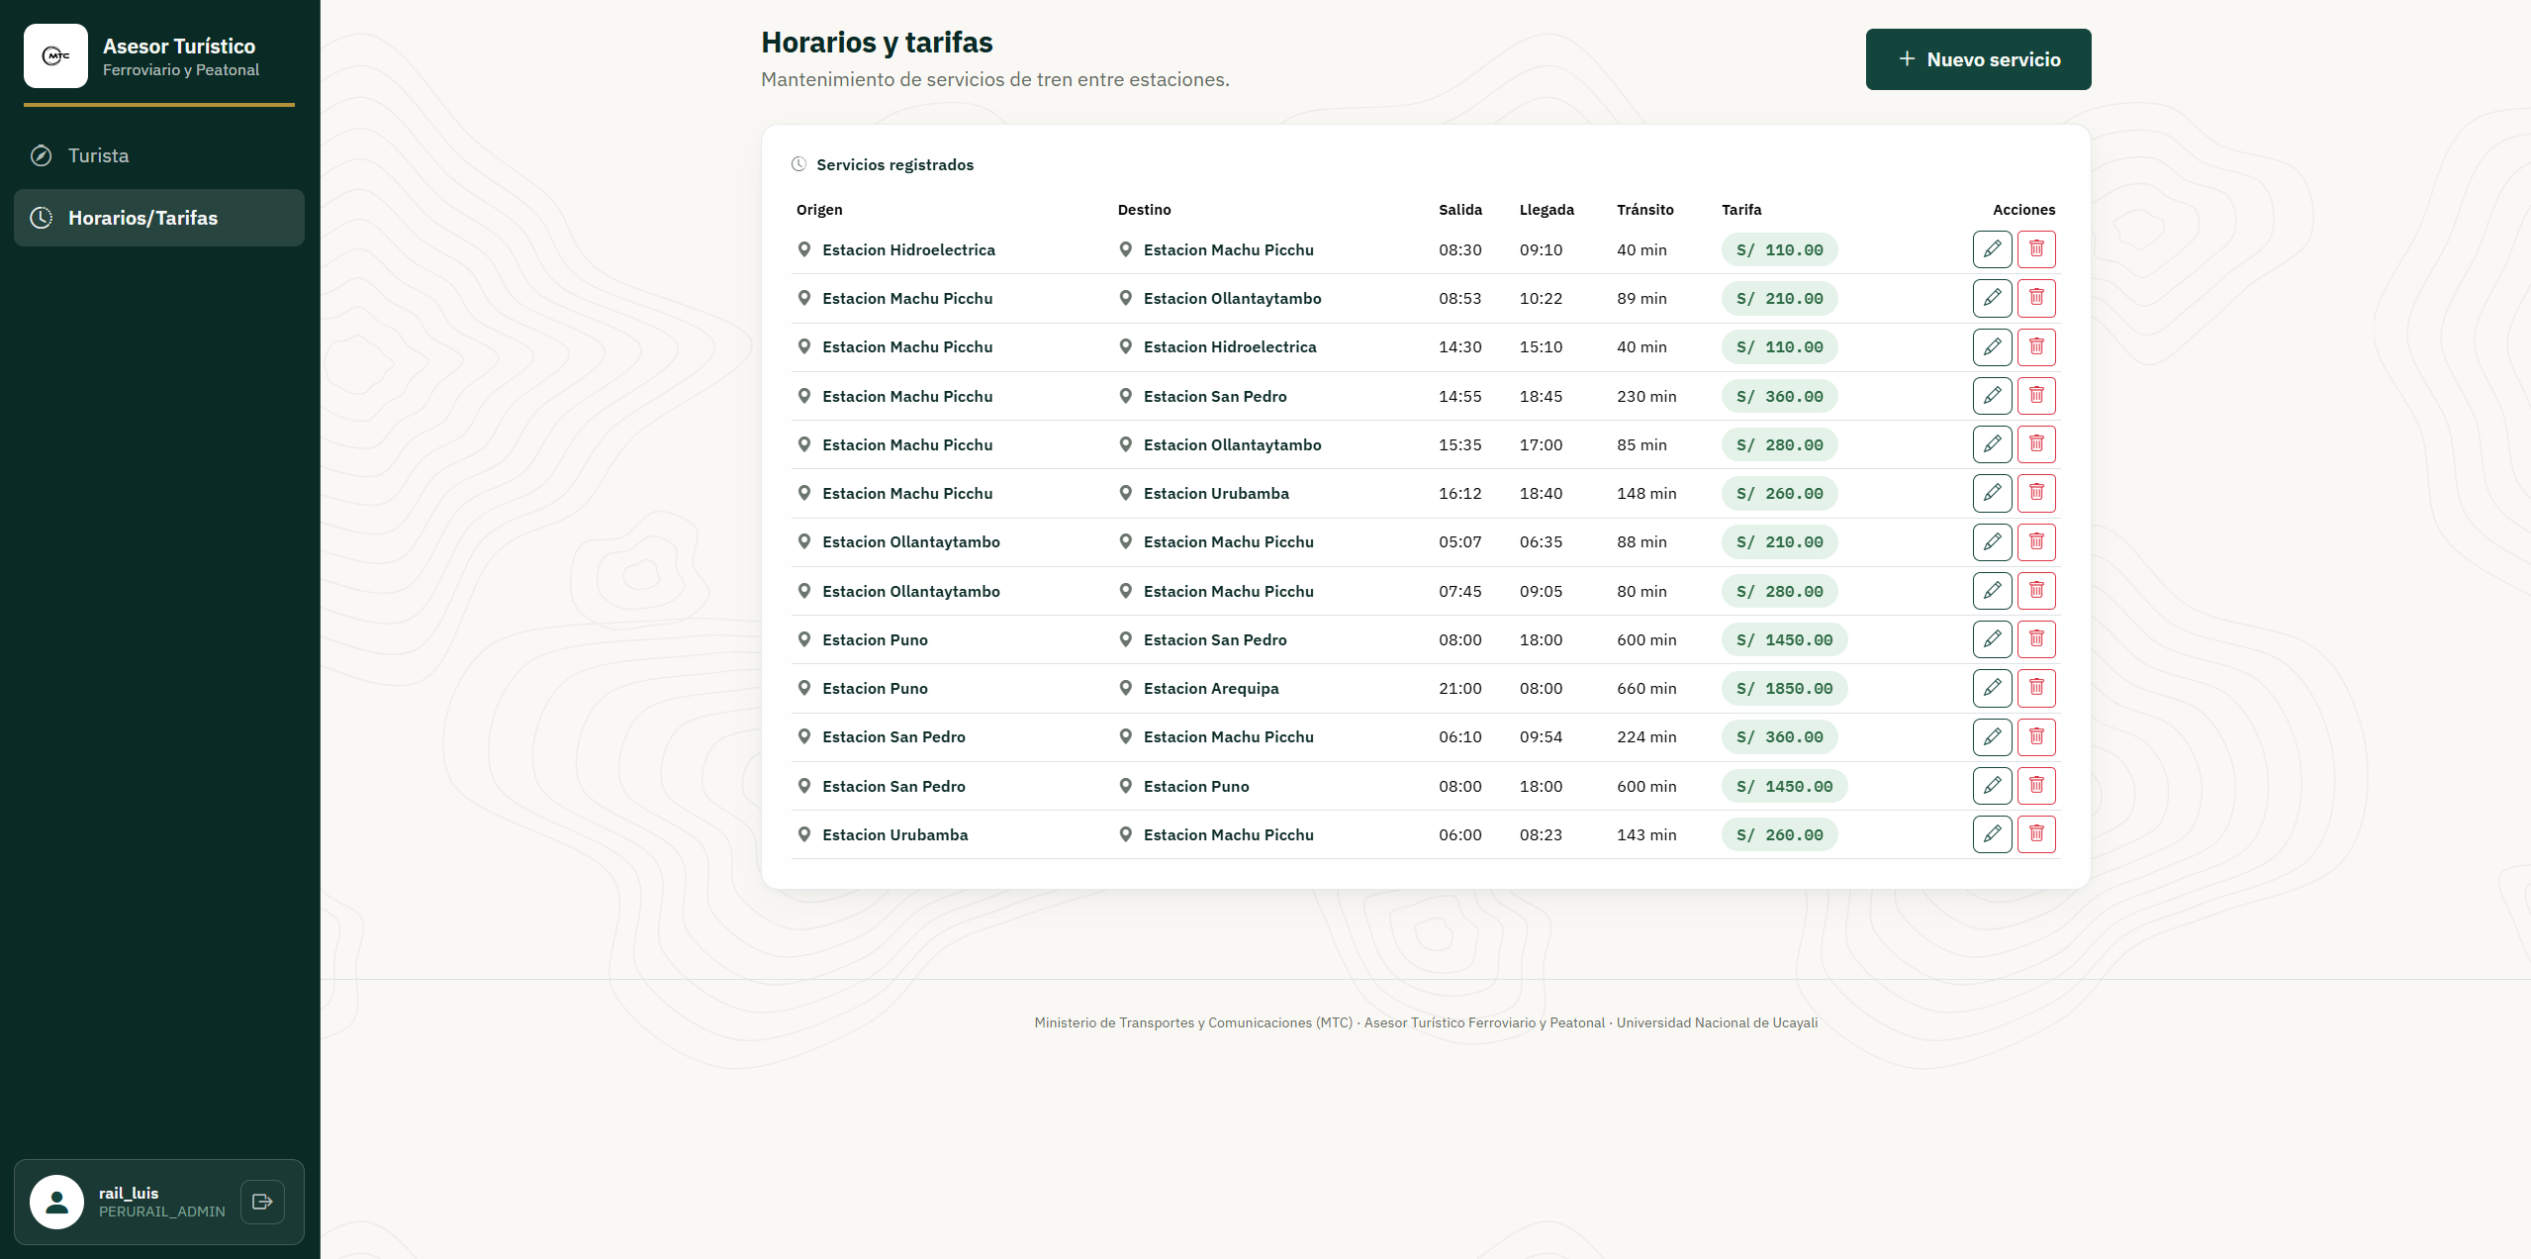
Figura 18. Itinerario de servicios ferroviarios registrados.
8.2. Alta de un Nuevo Servicio de Tren
Para incorporar una nueva frecuencia o servicio ferroviario, haga clic en '+ Nuevo servicio':
Paso 1. Estación de Origen: Seleccione la estación desde donde parte el tren. Puede registrar servicios desde estaciones inactivas, pero no se ofrecerán a los turistas mientras la estación siga en ese estado.
Paso 2. Estación de Destino: Seleccione la estación terminal del servicio (debe ser distinta a la de origen).
Paso 3. Horario de Salida: Indique la hora exacta de partida en formato HH:mm (p. ej. 08:30).
Paso 4. Horario de Llegada: Al escribir la salida, el sistema propone la llegada (borde discontinuo y leyenda 'Sugerida'): usa la duración media de los servicios ya registrados en el mismo tramo o, si el tramo es nuevo, la distancia de vía a la velocidad media de la red. Corríjala con el horario oficial si difiere; el enlace 'usar la sugerida' devuelve la propuesta.
Paso 5. Tiempo de Tránsito: Se calcula automáticamente a partir de los dos horarios (campo de solo lectura); los servicios nocturnos que cruzan la medianoche son válidos.
Paso 6. Tarifa Base Referencial: Ingrese el precio regular para adulto en Soles (p. ej. 210.00). Debe ser mayor que cero y de hasta 99 999.99.
Paso 7. Confirmar Guardado: Haga clic en 'Guardar'. Se registrará la operación 'INSERT' en auditoría.
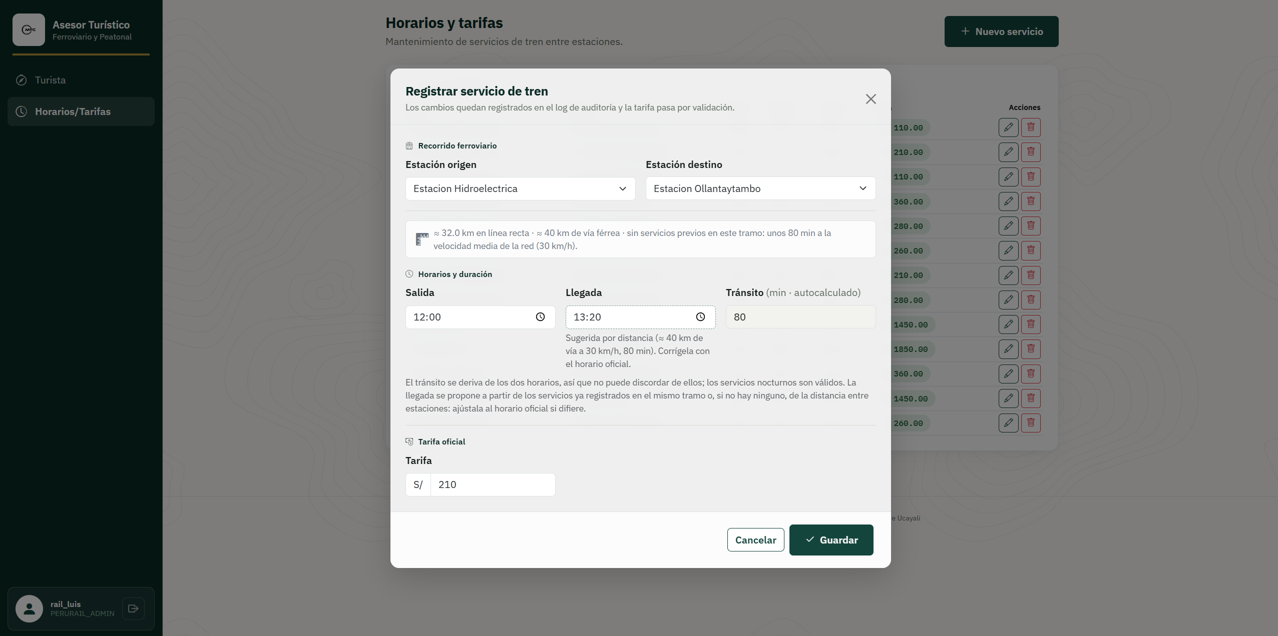
Figura 19. Alta de un servicio: distancia del tramo, llegada sugerida (borde discontinuo) y tránsito autocalculado.
8.3. Edición de Horarios y Tarifas Ferroviarias
Para actualizar tarifas por cambio de temporada o reajustar horarios de salida, pulse el botón 'Editar' en la fila del servicio correspondiente. Realice los cambios necesarios en el formulario y confirme con 'Guardar'. La acción quedará registrada como 'UPDATE' en la trazabilidad institucional.
8.4. Eliminación de Servicios y Trazabilidad
Si una frecuencia es descontinuada de manera definitiva, presione el botón con icono de papelera 'Eliminar'. El sistema solicitará confirmación previa antes de retirar el servicio de la base de datos, registrando la baja como 'DELETE' en AuditoriaLog.
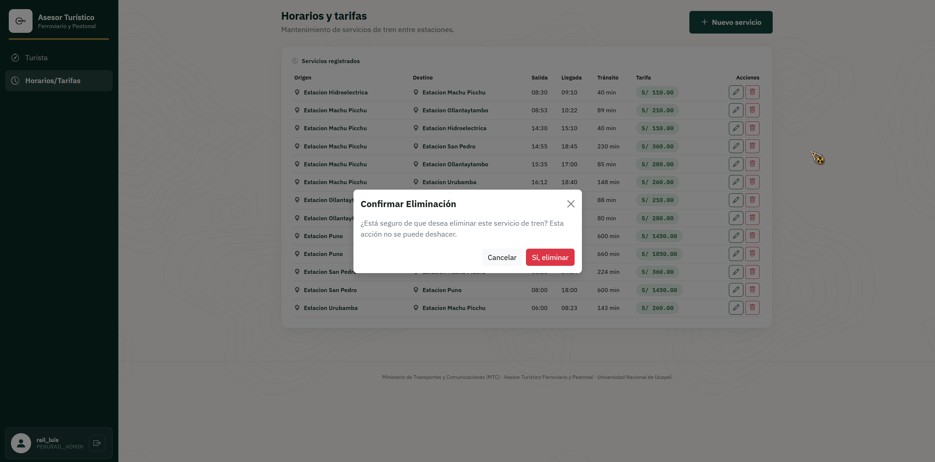
Figura 20. Cuadro de confirmación previo a la eliminación de un servicio.
8.5. Validaciones de Negocio Ferroviario
Reglas de Validación: El módulo aplica reglas estrictas de integridad:
• Clave natural única: no es posible registrar dos servicios para el mismo tramo (mismo origen y destino) con la misma hora de salida.
• Tramo válido: origen y destino deben ser estaciones distintas; los trenes que salen de una estación inactiva se conservan pero no se ofrecen al turista.
• Horarios coherentes: la llegada debe ser distinta de la salida y el tránsito se deriva de ambas. • Velocidad alcanzable: el horario no puede implicar más de 80 km/h sobre la distancia de vía estimada (el formulario avisa y el servidor rechaza, p. ej. Cusco – Machu Picchu en 20 minutos). • Tarifa coherente: mayor que cero y de hasta 99 999.99. Cualquier dato fuera de rango o de tipo incorrecto devuelve un mensaje en castellano junto al formulario, sin perder lo tecleado.
9. Gestión de Incidencias, Preguntas Frecuentes (FAQ) y Soporte
9.1. Catálogo de Mensajes del Sistema y Significado Operativo
La siguiente tabla resume los mensajes de notificación y error que el sistema puede presentar, junto con su causa raíz y la solución recomendada:
Mensaje del Sistema | Causa Raíz | Acción Correctiva Sugerida
El aforo de la zona para la fecha seleccionada solo tiene N cupo(s) libre(s) y el grupo es de M personas (o: ya fue alcanzado). Se sugiere la primera fecha con cupo. | La zona turística tiene control de cupo diario y la cantidad de integrantes supera las vacantes libres; el grupo se acepta completo o se rechaza entero. | Elija la fecha alternativa que sugiere el mensaje, otra fecha posterior, o reduzca el tamaño del grupo.
La fecha de visita no puede ser anterior a hoy. | El usuario ingresó una fecha en el pasado en el campo 'Fecha de visita'. | Seleccione la fecha actual o cualquier fecha futura.
La zona turística X no está disponible actualmente. | Se intentó acceder a una zona que fue dada de baja lógica (estado Inactiva). | Regrese a /preferencias y elija un destino que se encuentre en estado Activa.
El servicio de tren elegido no llega a la estación X / parte de la estación X, que está fuera de servicio. | Se indicó por URL un servicio ferroviario cuyo destino no es la estación de inicio de la caminata, o que sale de una estación inactiva. | En el selector de tren, elija 'Sin servicio de tren' o uno de los trenes que arriban a la estación elegida.
Desde X, la zona turística Y queda a N km: el circuito de ida y vuelta (M km) supera los 40 km que admite un recorrido a pie. | La combinación estación–zona (normalmente forzada por URL) excede el tope caminable del nivel de dificultad más exigente. | Elija una zona cercana a esa estación o la estación desde la que se accede a la zona.
Debe seleccionar al menos una preferencia. | En el formulario de zonas turísticas, el operador intentó guardar sin marcar ninguna categoría temática. | Marque al menos una casilla o cree la categoría que falta con 'Nueva preferencia'.
Con N minutos de viaje el tren iría a V km/h en un tramo de unos K km de vía; ningún servicio de la red supera los 80 km/h. | En el mantenimiento de trenes se registró una llegada demasiado próxima a la salida para la distancia entre estaciones. | Revise la hora de llegada o acepte la sugerida por el formulario.
Datos no válidos / A la dirección le falta algún dato o alguno tiene un formato que no se entiende. | Se abrió una dirección manipulada o incompleta (parámetros ausentes, fechas o números con formato incorrecto). | Vuelva al buscador y elija la ruta desde allí.
Acceso denegado (403). Tu rol no tiene permisos para acceder a este módulo. | El usuario intentó ingresar por URL a un módulo reservado para otro rol. | Inicie sesión con una cuenta autorizada para dicho módulo o vuelva a su panel principal.
9.2. Preguntas Frecuentes (FAQ)
¿El sistema cobra los pasajes de tren y las entradas a las zonas arqueológicas? No. El sistema actúa como un asesor oficial intermodal y liquidador tarifario. Emite un informe con código oficial y descuenta los cupos de aforo diarios, pero no realiza cobros con tarjetas bancarias. Los pasajes de tren deben ser abonados en las boleterías o portal de PeruRail, y las entradas en la plataforma oficial del Ministerio de Cultura / SERNANP.
¿Por qué un adolescente de 15 años paga como adulto en el tren pero tiene descuento en la zona turística? PeruRail y el Santuario Histórico de Machu Picchu operan bajo normativas independientes. PeruRail considera tarifa completa de adulto a partir de los 12 años, mientras que la administración del área protegida otorga tarifa reducida para estudiantes y menores hasta los 17 años inclusive. El sistema respeta de manera exacta ambas tablas oficiales para no generar sobrecostos ni liquidaciones erróneas.
¿Qué sucede si el SENAMHI aún no ha publicado el clima para la fecha que quiero visitar? La sincronización diaria con el SENAMHI carga un horizonte de 7 días. Si consulta una fecha más lejana, la ficha indicará 'El SENAMHI aún no publicó el pronóstico de dd/mm/aaaa para esta estación' y el informe mostrará 'Sin pronóstico publicado para esta fecha', permitiendo generarlo normalmente.
¿Puedo recuperar un informe generado días atrás? Sí. Si inició sesión como turista antes de emitir el informe, este quedará guardado en su sección 'Mis Informes' (`/mis-informes`). Si lo generó como invitado, puede guardar el archivo PDF o anotar el código (ej. INF-0012) para solicitar soporte.
9.3. Guía de Solución Rápida de Fallas (Troubleshooting)
1. Si el mapa interactivo no carga: Verifique su conexión a Internet. El componente de mapas requiere acceso a los servidores de OpenStreetMap / Leaflet.
2. Si la sesión se cierra sola: Por seguridad, la sesión expira tras 30 minutos de inactividad. Simplemente vuelva a iniciar sesión con sus credenciales.
3. Si los botones de edición no responden: Asegúrese de tener JavaScript habilitado en su navegador web.
10. Glosario de Términos y Anexos
10.1. Glosario Técnico y de Negocio
• Fórmula de Haversine: Algoritmo trigonométrico que calcula la distancia ortodrómica en línea recta entre dos puntos de una esfera a partir de sus coordenadas de latitud y longitud.
• Circuito Cerrado: Itinerario peatonal que tiene como origen y destino final la misma estación ferroviaria (ida y vuelta obligatoria).
• Control de Aforo: Mecanismo de control de capacidad de carga turística diaria por fecha para evitar la saturación de los monumentos históricos.
• Baja Lógica: Procedimiento por el cual un registro se inhabilita para la visualización del usuario final sin ser borrado de la base de datos, garantizando integridad referencial.
• OSRM (Open Source Routing Machine): Servicio de enrutamiento que calcula la distancia real siguiendo la red de calles y senderos peatonales.
• Spring Security: Framework de seguridad robusto que gestiona la autenticación, autorización por roles, protección CSRF y cifrado BCrypt de contraseñas.
• Intermodalidad: Articulación sinérgica de dos o más medios de transporte (en este proyecto, ferrocarril y caminata peatonal).
10.2. Directorio Oficial de Estaciones Ferroviarias del Corredor
El sistema cuenta con la red de estaciones sincronizada desde PeruRail (código EstCodigo, coordenadas WGS84 con seis decimales). Poroy figura inactiva y no se ofrece como punto de partida:
Código | Nombre de Estación | Ciudad / Región | Altitud | Coordenadas (Lat, Lon)
CUS-SPD | Estación San Pedro | Cusco | 3 399 msnm | -13.522500, -71.982200
CUS-POR | Estación Poroy (inactiva) | Cusco | 3 500 msnm | -13.474400, -72.042800
CUS-URU | Estación Urubamba | Urubamba | 2 871 msnm | -13.304900, -72.116300
CUS-OLL | Estación Ollantaytambo | Ollantaytambo | 2 792 msnm | -13.258600, -72.265000
CUS-MAP | Estación Machu Picchu | Aguas Calientes | 2 040 msnm | -13.154700, -72.525000
CUS-HID | Estación Hidroeléctrica | Santa Teresa | 1 850 msnm | -13.174700, -72.547800
PUN-PUN | Estación Puno | Puno | 3 827 msnm | -15.840200, -70.021900
AQP-AQP | Estación Arequipa | Arequipa | 2 335 msnm | -16.398900, -71.535000
10.3. Canales de Soporte y Contacto Institucional MTC
Para asistencia técnica, reporte de incidencias o consultas institucionales sobre la plataforma:
• Ministerio de Transportes y Comunicaciones (MTC): Dirección General de Políticas y Regulación en Transporte Multimodal.
• Portal Institucional: https://www.gob.pe/mtc
• Correo de Soporte Técnico: soporte.turismo@mtc.gob.pe
• Mesa de Ayuda: (01) 615-7800 Anexo 4520
• Universidad Nacional de Ucayali (UNU): Escuela Profesional de Ingeniería de Sistemas - Pucallpa, Perú.

